RED ENMARCHA

(SAD) Software Architecture Document

Identificación de Documento

|  |  |
| --- | --- |
| Identificación |  |
| Proyecto |  |
| Versión |  |

|  |  |
| --- | --- |
| Documento mantenido por |  |
| Fecha de última revisión |  |
| Fecha de próxima revisión |  |

|  |  |
| --- | --- |
| Documento aprobado por |  |
| Fecha de última aprobación |  |

Historia de cambios

|  |  |  |  |
| --- | --- | --- | --- |
| Fecha | Versión | Descripción | Autor |
|  |  |  |  |
|  |  |  |  |
|  |  |  |  |
|  |  |  |  |

Tabla de Contenidos

Contenido

1. Introducción 5

2. Alcance 6

3. Arquitectura de Software 7

3.1. Vista de Casos de Uso y Escenarios de Calidad 7

3.1.1. Casos de Uso Significativos 7

3.1.2. Escenarios de Calidad 7

3.1.3. Vista de Metas y Restricciones 7

3.2. Vista Lógica 8

3.2.1. Frontend (Nuxt3 con Tailwind CSS) 8

3.2.2. Backend (NestJS) 8

3.2.3. Base de Datos (MySQL) 8

3.2.4. View Types de Módulos y Componentes 8

3.3. Vista de Procesos 9

3.3.1. Proceso de Autenticación 9

3.3.2. Proceso de Gestión de Usuarios 9

3.4. Vista de Implementación 9

3.4.1. Frontend 9

3.4.2. Backend 9

Base de Datos (MySQL) 9

4.Objetivos y Restricciones de la Arquitectura 10

4.1. Objetivos de la Arquitectura 10

4.1.1. Desempeño: 10

4.1.2. Tolerancia a fallos 10

4.1.3. Modificabilidad/Reusó 10

4.1.4. Operatividad 10

4.2. Restricciones de la Arquitectura 11

4.2.1. Tiempo de construcción 11

4.2.2. Infraestructura 11

4.2.3. Restricciones de software 11

5.Arquitectura Lógica 12

5.1. Parte Estructural (Estática) 12

5.1.1. Frontend (Nuxt3 y Tailwind CSS) 12

5.1.2. Backend (NestJS) 12

5.2. Parte Dinámica (Componentes y Conectores) 12

5.2.1. Registro de Información de NNA 12

5.2.2. Visualización de Estadísticas de Actividades 12

5.2.3. Creación de Usuario 12

5.2.4. Actualización de Información de NNA 13

5.2.5. Asignación de Rol a Usuario 13

5.2.6. Consulta de Información de NNA 13

5.2.7. Control de Acceso y Monitoreo de Actividades 13

5.2.8. Generación de Reportes 13

5.2.9. Verificación de Permisos para Acceso a Funcionalidades 13

5.2.10. Gestión Completa de Información de NNA con Registro de Actividades 13

5.3. Parte Estructural 14

5.3.1. Gestión de usuarios y Roles 14

5.3.2. Registro y Administración de Información de NNA: 14

5.3.3. Historial y Documentación 14

5.3.4. Registros y Evaluaciones 15

5.3.5. Seguridad y Control de Acceso 15

5.4. Diagrama de clases 15

5.4.1. Parte Dinámica 16

5.4.2. Diagramas de secuencia 18

6.Arquitectura de Procesos 30

6.1. Diagramas de actividades 31

6.1.1. Diagrama de Actividad para el Registro de Nuevos Usuarios 31

6.1.2. Diagrama de Actividad para la Autenticación de Usuarios 32

6.1.3. Diagrama de Actividad para la Gestión de Usuarios (CRUD) 33

6.1.4. Diagrama de Actividad para la Asignación de Roles 34

6.1.5. Diagrama de Actividad para el Control de Acceso y Seguridad 35

6.1.6. Diagrama de Actividad para la Consulta de Información de NNA 36

6.1.7. Diagrama de Actividad para la Actualización de Información de NNA 37

6.1.8. Diagrama de Actividad para el Registro de Información de NNA 38

6.1.9. Diagrama de Actividad para la Generación de Reportes 39

6.1.10. Diagrama de Actividad para la Consulta del Historial de Cambios 40

6.1.11. Diagrama de Actividad para la Visualización de Estadísticas de Uso 41

7.Arquitectura de desarrollo 42

7.1. Descripción de los Módulos 42

7.1.1. Capa de Usuarios Profesionales 42

7.1.2. Capa de Permisos 42

7.1.3. Capa de Historial 42

7.1.4. Capa de Casos 42

7.1.5. Capa de Personas 42

7.1.6. Capa de Documentos: 43

7.1.7. Capa de Encuestas 43

7.1.8. Módulos de Bienestar y Participación 43

7.1.9. Razonamiento Técnico 43

7.2. Diagrama de paquetes 43

8.Arquitectura física 45

8.1. Diagrama de Despliegue 45

8.1.1. Descripción de Componentes 45

8.1.2. Flujo de Comunicación 46

8.1.3. Características de la Arquitectura Física 46

9.Escenarios 47

4. Tamaño y desempeño 72

1. Referencias 73

# Introducción

El proyecto Red en Marcha surge en respuesta a la necesidad de digitalizar la gestión de información de niños, niñas y adolescentes (NNA) en situación de vulnerabilidad, actualmente almacenada en documentos físicos. Las instituciones que manejan esta información se encuentran dispersas en varias comunas de la Región Metropolitana y la Región de O'Higgins en Chile, enfrentando dificultades para acceder, gestionar y actualizar los datos de manera eficiente.

Los profesionales del área social trabajan con un sistema manual, utilizando formularios en papel que luego son archivados físicamente. Este proceso es ineficiente, especialmente cuando se requiere acceder a la información histórica, lo que puede llevar horas o días en función del volumen de datos y el estado de los archivos. Además, existe un riesgo significativo de pérdida o deterioro de los documentos, lo que puede afectar la toma de decisiones en casos sensibles y urgentes. Este método actual no cumple con las normativas que exigen el almacenamiento y la consulta de registros históricos de forma rápida y segura.

# Alcance

El alcance del proyecto Red en Marcha está limitado a la creación de un prototipo funcional que cubra las interfaces clave para el manejo de la información de los usuarios, como:

* Sistema de Login: Permitir que los profesionales se autentiquen de manera segura para acceder a la plataforma.
* Interfaz de Gestión de Usuarios: Prototipo que simule operaciones CRUD (Crear, Leer, Actualizar, Eliminar) sobre la información de los usuarios, como el registro de nuevos usuarios o la consulta de sus datos.
* Interfaz de Consulta y Reportes: Simulación de cómo los profesionales podrían acceder a la información histórica y generar reportes simples.

Este prototipo servirá como base para el desarrollo de una plataforma completa en el futuro, pero en esta fase inicial no se implementará la lógica completa ni las integraciones avanzadas, como la autenticación con bases de datos externas o mecanismos de seguridad robustos. Sin embargo, se establecerán los principios arquitectónicos para garantizar que la solución pueda escalar en fases posteriores, agregando funcionalidades y mejorando la seguridad y el desempeño del sistema.

# Arquitectura de Software

La arquitectura del sistema Red en Marcha ha sido diseñada para garantizar escalabilidad, seguridad y eficiencia, utilizando tecnologías modernas que facilitan el desarrollo ágil y la respuesta rápida a los requerimientos. Este sistema sigue el modelo arquitectónico 4+1, que permite analizar y organizar las distintas vistas necesarias para comprender el diseño completo del sistema. A continuación, se detallan cada una de las vistas incluidas:

## 3.1. Vista de Casos de Uso y Escenarios de Calidad

### 3.1.1. Casos de Uso Significativos

Los principales casos de uso definidos para el prototipo incluyen las funcionalidades esenciales para los usuarios del sistema:

**Autenticación de Usuarios (Login):** Los profesionales acceden al sistema a través de un formulario de inicio de sesión, donde el backend (NestJS) verifica las credenciales ingresadas, asegurando que solo usuarios autenticados puedan interactuar con el sistema.

**Gestión de Usuarios:** Implementación de operaciones CRUD (Crear, Leer, Actualizar, Eliminar) sobre la información de los usuarios, facilitando la administración y mantención de datos dentro de la plataforma.

### 3.1.2. Escenarios de Calidad

Para asegurar la calidad del sistema, se han identificado los siguientes escenarios críticos:

**Desempeño:** Las interacciones entre el frontend y el backend deben ser rápidas y eficientes, con un tiempo de respuesta inferior a 1 segundo en consultas simples, mejorando la experiencia del usuario.

**Seguridad:** La autenticación debe ser robusta, utilizando encriptación para proteger las credenciales de usuario y asegurar la integridad de los datos durante la transmisión.

### 3.1.3. Vista de Metas y Restricciones

En esta vista se especifican los objetivos arquitectónicos clave y las limitaciones identificadas:

**Restricciones Tecnológicas:** El frontend será desarrollado con VueJS y Nuxt3, el backend utilizará NestJS, y la base de datos estará gestionada por MySQL. TailwindCSS se empleará para lograr un diseño moderno, responsivo y atractivo.

**Normativas y Estándares:** El sistema cumplirá con las normativas locales de protección de datos en Chile y se preparará para cumplir estándares internacionales de seguridad como **ISO/IEC 27001** en fases futuras de desarrollo.

Tiempo de Desarrollo: Se estima un plazo de 4 semanas para completar el prototipo, priorizando las funcionalidades esenciales como autenticación y gestión de usuarios.

## Vista Lógica

La vista lógica describe cómo los módulos principales del sistema interactúan y cuáles son sus responsabilidades:

### 3.2.1. Frontend (Nuxt3 con Tailwind CSS)

El frontend estará desarrollado en VueJS con Nuxt3 para aprovechar el renderizado del lado del servidor (SSR), mejorando la velocidad de carga y la optimización SEO. Tailwind CSS se utilizará para el diseño, asegurando un estilo uniforme y una experiencia de usuario responsiva.

### 3.2.2. Backend (NestJS)

NestJS gestionará las solicitudes API, autenticación y operaciones CRUD. Además, manejará la lógica de negocio y la conexión con la base de datos MySQL.

### 3.2.3. Base de Datos (MySQL)

La base de datos MySQL gestionará los datos de los usuarios, incluyendo relaciones entre tablas para usuarios, roles y actividades. La estructura de la base de datos se optimizará para soportar consultas rápidas y minimizar el tiempo de respuesta.

### 3.2.4. View Types de Módulos y Componentes

Se utilizarán representaciones de módulos para describir la estructura lógica del sistema, y se incluirán componentes y conectores para mostrar cómo se interconectan el frontend y el backend mediante las APIs.

## Vista de Procesos

En esta vista se detalla el flujo de interacción entre los módulos para los procesos básicos del sistema:

### 3.3.1. Proceso de Autenticación

El usuario ingresa sus credenciales en el frontend (Nuxt3), que se envían al backend (NestJS) para su verificación en la base de datos MySQL. Si las credenciales son correctas, el backend genera un token de autenticación que permite el acceso a otras funcionalidades del sistema.

### 3.3.2. Proceso de Gestión de Usuarios

El backend permite la creación, consulta, actualización y eliminación de usuarios en la base de datos MySQL. Estas operaciones CRUD están expuestas a través de una API que interactúa directamente con el frontend para facilitar la administración de usuarios.

## 3.4. Vista de Implementación

La vista de implementación describe el entorno y los servicios donde se despliega el sistema:

### 3.4.1. Frontend

El frontend, construido con VueJS y Nuxt3, se desplegará en un entorno local o en servicios en la nube como Vercel o Netlify, optimizando la entrega del contenido estático y dinámico.

### 3.4.2. Backend

El backend, desarrollado en NestJS, se conecta a MySQL para manejar la lógica de negocio y datos, y será hospedado en servicios de nube como Heroku o AWS para garantizar su disponibilidad y escalabilidad.

### Base de Datos (MySQL)

La base de datos MySQL se puede desplegar en un servidor local o en la nube (como AWS RDS o Google Cloud SQL), asegurando un almacenamiento de datos seguro y eficiente.

# 4.Objetivos y Restricciones de la Arquitectura

A continuación, se detallan las metas y restricciones que guían la arquitectura del sistema Red en Marcha. Estas fueron definidas en base a los requerimientos y a las necesidades establecidas durante las reuniones con los stakeholders.

## 4.1. Objetivos de la Arquitectura

Los siguientes objetivos arquitectónicos son los pilares fundamentales que guiarán el desarrollo y evolución del sistema

### 4.1.1. Desempeño:

El sistema debe proporcionar tiempos de respuesta rápidos, especialmente en consultas simples, con el objetivo de garantizar una experiencia de usuario fluida y eficiente. Esto es crucial en operaciones críticas donde la latencia puede afectar la productividad de los profesionales.

### 4.1.2. Tolerancia a fallos

La arquitectura debe asegurar la continuidad operativa, incluso en caso de fallos de hardware o software. Para ello, se implementarán mecanismos de redundancia y recuperación ante fallos para minimizar el tiempo de inactividad.

Seguridad: Dado que el sistema manejará información sensible de niños, niñas y adolescentes, es fundamental proteger los datos mediante encriptación, autenticación robusta y controles de acceso. La seguridad es prioritaria para cumplir con las normativas de protección de datos.

### 4.1.3. Modificabilidad/Reusó

La arquitectura debe ser flexible y adaptable a cambios, permitiendo incorporar nuevas funcionalidades o realizar modificaciones sin impactar negativamente en el sistema. Se buscará maximizar el reuso de componentes para optimizar el tiempo de desarrollo en futuras expansiones.

### 4.1.4. Operatividad

El sistema debe ser fácil de mantener y operar, asegurando que el equipo de soporte pueda gestionar y monitorizar el sistema con facilidad. Además, se priorizará una arquitectura que facilite la gestión eficiente de usuarios y permisos.

## 4.2. Restricciones de la Arquitectura

Existen restricciones definidas en conjunto con los stakeholders que influyen en el diseño y desarrollo de la arquitectura del sistema:

### 4.2.1. Tiempo de construcción

Se cuenta con un plazo reducido de 4 semanas para la implementación del prototipo, lo cual limita la inclusión de funcionalidades complejas en esta fase inicial. Por lo tanto, se priorizarán las interfaces y funcionalidades esenciales para cumplir con el cronograma.

### 4.2.2. Infraestructura

El sistema debe aprovechar una infraestructura que incluya servidores de aplicación replicados y balanceadores de carga, así como una base de datos en estructura de clúster para garantizar la disponibilidad y escalabilidad. Esta configuración es esencial para soportar un alto número de usuarios concurrentes sin comprometer el desempeño.

### 4.2.3. Restricciones de software

No se contempla la adquisición ni licenciamiento de componentes de software adicionales en esta fase del proyecto. Por lo tanto, el sistema se construirá utilizando herramientas y tecnologías de código abierto que satisfagan los requerimientos, como VueJS, Nuxt3, NestJS, MySQL y Tailwind CSS.

# 5.Arquitectura Lógica

A continuación, se presenta una vista lógica de la aplicación "Red en Marcha", estructurada en dos perspectivas clave:

## 5.1. Parte Estructural (Estática)

Este diagrama muestra la organización de los módulos principales del sistema, destacando los componentes esenciales de la arquitectura y su relación estática. Entre estos módulos se incluyen el frontend, backend y la base de datos, cada uno con responsabilidades específicas para manejar la funcionalidad de la aplicación.

### 5.1.1. Frontend (Nuxt3 y Tailwind CSS)

Encargado de proporcionar la interfaz de usuario, desarrollado con Nuxt3 y Tailwind CSS para una experiencia responsiva y moderna.

### 5.1.2. Backend (NestJS)

Responsable de procesar las solicitudes de la API y manejar la lógica de negocio, incluyendo la autenticación de usuarios y operaciones CRUD para la gestión de información.

5.1.3. Base de Datos (MySQL)

Almacena de forma estructurada la información de los usuarios, roles, actividades y demás entidades importantes para la gestión de datos en "Red en Marcha".

## 5.2. Parte Dinámica (Componentes y Conectores)

Esta vista representa cómo interactúan los diferentes módulos y actores en el flujo de trabajo de la aplicación. Utiliza diagramas de secuencia para ilustrar los procesos clave, donde cada módulo y componente del sistema colabora para realizar operaciones específicas. Se describen los siguientes diagramas de secuencia:

### 5.2.1. Registro de Información de NNA

Muestra el flujo de acciones entre el Profesional, el Módulo de Registro y la Base de Datos para registrar a un niño, niña o adolescente (NNA) en el sistema, asegurando la persistencia y verificación de los datos.

### 5.2.2. Visualización de Estadísticas de Actividades

Detalla cómo el Administrador del Sistema consulta estadísticas a través del Módulo de Estadísticas, que accede a la Base de Datos para proporcionar una vista general de las actividades realizadas en el sistema.

### 5.2.3. Creación de Usuario

Describe el flujo de creación de un nuevo usuario por parte del Administrador del Sistema, incluyendo la comunicación con la Base de Datos y el Registro de Actividades para auditar la acción.

### 5.2.4. Actualización de Información de NNA

Explica cómo un Profesional actualiza los datos de un NNA, asegurando que la información en la Base de Datos se modifica adecuadamente y se confirma al usuario.

### 5.2.5. Asignación de Rol a Usuario

Muestra el proceso de asignación de roles, donde el Administrador verifica y asigna roles a los usuarios a través del Módulo de Gestión de Roles y la Base de Datos.

### 5.2.6. Consulta de Información de NNA

Ilustra el flujo mediante el cual un Profesional consulta la información de un NNA, accediendo a los datos almacenados en la Base de Datos y presentándolos en la interfaz.

### 5.2.7. Control de Acceso y Monitoreo de Actividades

Representa cómo el Administrador del Sistema revisa el historial de accesos para asegurar la seguridad y trazabilidad de las acciones en el sistema.

### 5.2.8. Generación de Reportes

Describe cómo un Profesional genera reportes a través del Módulo de Reportes, accediendo a la Base de Datos para obtener la información y visualizarla en formato de informe.

### 5.2.9. Verificación de Permisos para Acceso a Funcionalidades

Detalla cómo el sistema verifica los permisos de los usuarios antes de conceder acceso a ciertas funcionalidades, garantizando el cumplimiento de las políticas de acceso.

### 5.2.10. Gestión Completa de Información de NNA con Registro de Actividades

Muestra el flujo de gestión integral de la información de NNA, asegurando que cada modificación o consulta quede registrada en el sistema para una mayor trazabilidad.

Cada uno de estos diagramas de secuencia contribuye a una comprensión detallada de los flujos de interacción en el sistema, representando tanto el procesamiento de datos en el backend como la presentación y respuesta en el frontend. Esta estructura lógica permite asegurar que las operaciones se realicen de forma coherente y segura, cumpliendo con los requisitos funcionales y de calidad de la aplicación.

## 5.3. Parte Estructural

En el siguiente diagrama de clases actualizado, se observa que el principal módulo de la aplicación "Red en Marcha" está diseñado para gestionar información de los usuarios y los niños, niñas y adolescentes (NNA) en situación de vulnerabilidad. Los componentes clave de esta estructura incluyen módulos para la administración de usuarios, roles y permisos, registro y actualización de datos de NNA, así como el seguimiento y acceso a información de salud, bienestar y participación en programas sociales.

### 5.3.1. Gestión de usuarios y Roles

El diseño actual centraliza la gestión de usuarios en clases específicas para cada tipo de usuario (usuario_profesional, usuario_colaborador, usuario_administrador), lo que permite atribuir funcionalidades y roles diferenciados según sus responsabilidades. La clase tipo_rol define los roles y permisos específicos que se asignan a cada usuario, simplificando la administración de funcionalidades y acceso dentro del sistema.

### 5.3.2. Registro y Administración de Información de NNA:

Clase NNA: Representa a los niños, niñas y adolescentes dentro del sistema. Está asociada con el módulo caso, que permite un seguimiento detallado de cada menor, incluyendo el estado del caso, actualizaciones y descripciones relevantes.

Clase Cuidador: Se asocia directamente con el NNA, reflejando las relaciones de apoyo y cuidado que estos menores tienen con adultos responsables. Cada menor puede tener uno o varios cuidadores asignados, permitiendo un enfoque integral en su seguimiento y apoyo.

Clase Adulto Privado de Libertad: Maneja información específica de adultos responsables en centros penitenciarios, vinculados a los NNA, si corresponde.

### 5.3.3. Historial y Documentación

Clase Historial: Permite registrar todas las modificaciones realizadas en la información de los NNA o casos, proporcionando trazabilidad y un registro detallado que facilita el monitoreo y la auditoría.

Clase Documentos: Gestiona el almacenamiento de información relevante y archivos asociados a cada caso de NNA, permitiendo un manejo ordenado y completo de los datos y facilitando la disponibilidad de documentación importante.

### 5.3.4. Registros y Evaluaciones

Clase Encuestas: Se utiliza para realizar evaluaciones periódicas a los NNA, asociando cada encuesta con resultados registrados en Respuestas_de_encuestas. Este módulo facilita el análisis de las necesidades y la evolución de los menores en el sistema.

Módulos Complementarios:

Participación Infantil Adolescente: Registra y consulta actividades e intereses de los menores.

Salud Bienestar: Permite gestionar información relacionada con la salud, afiliaciones médicas y condiciones crónicas de los NNA.

Condiciones Familiares y Habitacionales: Evalúan las características del entorno familiar y habitacional, fundamentales para entender el contexto de cada NNA.

Acceso Programas: Facilita el registro y consulta de programas sociales o educativos a los que el menor tiene acceso.

### 5.3.5. Seguridad y Control de Acceso

La clase acceso_concedido gestiona de manera robusta el acceso de los usuarios a los datos sensibles del sistema. Define permisos específicos para visualizar o modificar información según los roles asignados a cada usuario. Esto garantiza la privacidad y seguridad de los datos almacenados en la aplicación.

El diseño actualizado del diagrama de clases refleja una estructura clara y modular, alineada con los objetivos del sistema "Red en Marcha". Este enfoque permite gestionar eficientemente la información de los NNA, asegurando un seguimiento integral y un control riguroso de la seguridad y privacidad.

## 5.4. Diagrama de clases

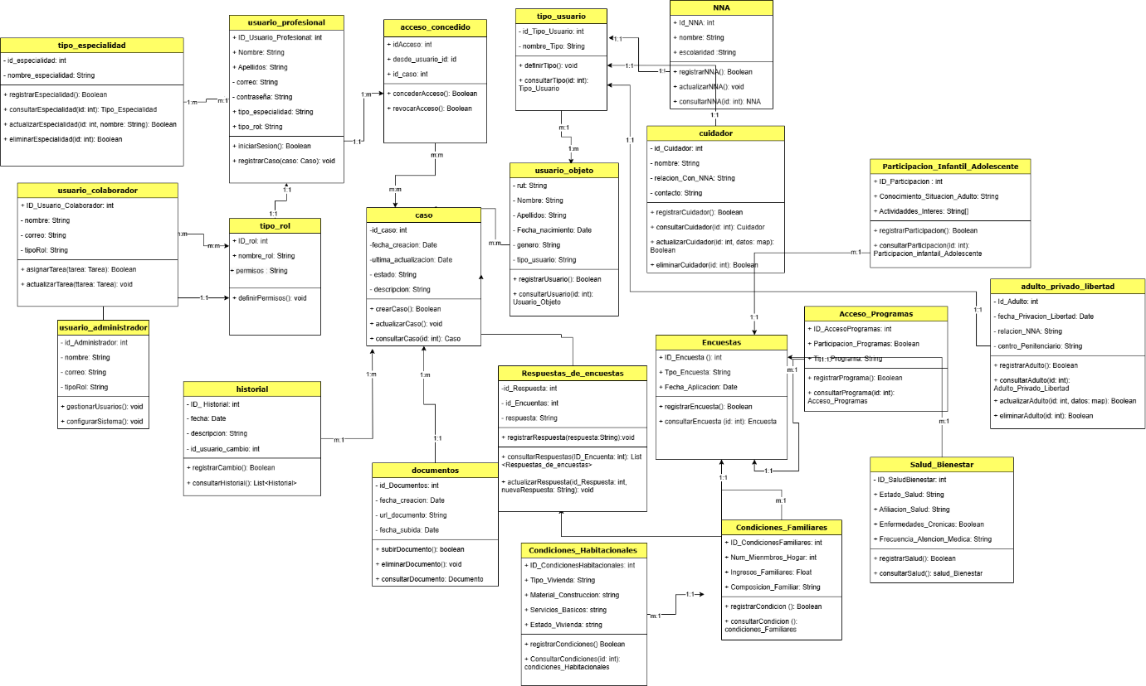

### 5.4.1. Parte Dinámica

La parte dinámica de la arquitectura del sistema "Red en Marcha" se representa a través de una serie de diagramas de secuencia. Estos diagramas detallan la interacción entre los actores y los diferentes módulos del sistema para llevar a cabo acciones clave, asegurando la integridad, seguridad y trazabilidad de la información de los Niños, Niñas y Adolescentes (NNA). A continuación, se describen los diagramas principales que ilustran el comportamiento y flujo de los procesos dentro del sistema:

#### 5.4.1.1. Diagrama de Secuencia para el Registro de Información de NNA

Este diagrama muestra el proceso mediante el cual un profesional registra a un nuevo NNA en el sistema. Desde el envío de la solicitud por parte del profesional, la inserción de datos en la base de datos, hasta la confirmación de que el registro se ha realizado exitosamente. Este flujo garantiza que los datos del NNA se almacenen correctamente, proporcionando al profesional una confirmación inmediata de la operación.

#### 5.4.1.2. Diagrama de Secuencia para la Visualización de Estadísticas de Actividades

Este diagrama describe cómo el Administrador del Sistema consulta las estadísticas de actividades dentro del sistema. Incluye la solicitud de datos a la base de datos, la recepción y presentación visual de las estadísticas. Esto permite al administrador monitorear el rendimiento y uso del sistema, facilitando la toma de decisiones.

#### 5.4.1.3. Diagrama de Secuencia para la Creación de Usuarios

Representa el proceso completo para que el Administrador del Sistema cree un nuevo usuario, desde la inserción de datos en la base de datos hasta el registro de esta actividad en el módulo de auditoría. Esta trazabilidad es crucial para la gestión adecuada de los usuarios y el mantenimiento de la seguridad en el sistema.

#### 5.4.1.4. Diagrama de Secuencia para la Actualización de Información de NNA

Muestra cómo un profesional actualiza la información de un NNA en el sistema. Asegura que cualquier modificación sea confirmada y registrada, garantizando la precisión y la integridad de los datos almacenados en el sistema.

#### 5.4.1.5. Diagrama de Secuencia para la Asignación de Roles a Usuarios

Este diagrama ilustra el proceso mediante el cual el Administrador del Sistema asigna un rol a un usuario, verificando la disponibilidad del rol, confirmando la asignación y registrando la actividad en el sistema. Este proceso es esencial para el control de accesos y permisos dentro del sistema.

#### 5.4.1.6. Diagrama de Secuencia para la Consulta de Información de NNA

Describe cómo un profesional accede a la información de un NNA. Incluye la solicitud de datos, su recepción desde la base de datos y la visualización en la interfaz del profesional, asegurando un acceso seguro y trazable a la información del NNA.

#### 5.4.1.7. Diagrama de Secuencia para el Control de Acceso y Monitoreo de Actividades

Representa el proceso mediante el cual el Administrador del Sistema consulta el historial de accesos, permitiendo un monitoreo adecuado de las actividades en el sistema para garantizar la seguridad y la trazabilidad.

#### 5.4.1.8. Diagrama de Secuencia para la Generación de Reportes por el Profesional

Ilustra cómo un profesional genera un reporte en el sistema, desde la solicitud de datos a la base de datos hasta la presentación del reporte, proporcionando información valiosa para el análisis y la toma de decisiones.

#### 5.4.1.9. Diagrama de Secuencia para la Actualización de Datos de NNA por el Profesional

Muestra el flujo de actualización de la información de un NNA, incluyendo la verificación de permisos y el registro de la actividad. Este proceso asegura la integridad y consistencia de los datos en el sistema.

#### 5.4.1.10. Diagrama de Secuencia para la Verificación de Permisos para Acceso a Funcionalidades

Representa el proceso mediante el cual el sistema verifica los permisos de un profesional antes de permitirle el acceso a una funcionalidad específica. Esto asegura que solo los usuarios autorizados accedan a ciertas funcionalidades del sistema.

#### 5.4.1.11. Diagrama de Secuencia para la Gestión Completa de Información de NNA con Registro de Actividades

Este diagrama proporciona una vista completa del flujo de interacción del profesional con los módulos del sistema, abarcando desde la autenticación hasta la gestión y registro de actividades en relación con la información de los NNA. Este proceso asegura que todas las acciones realizadas sean registradas, manteniendo así un historial de cambios detallado.

### 5.4.2. Diagramas de secuencia

#### 5.4.2.1. Diagrama de secuencia de registro de información de NNA

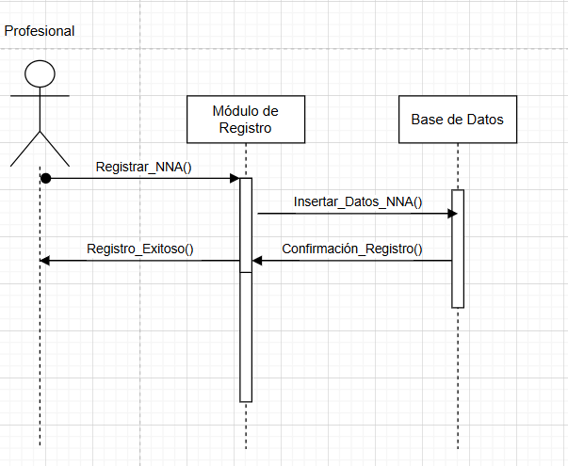

Este diagrama de secuencia muestra el flujo del proceso de registro de información de un niño, niña o adolescente (NNA) en el sistema "Red en Marcha". El actor principal es el Profesional, quien realiza el ingreso de los datos necesarios para registrar a un NNA en el sistema. El flujo de comunicación incluye el Módulo de Registro y la Base de Datos para asegurar que la información se almacene correctamente.

**Paso Inicial (Registrar NNA):**

El Profesional inicia el proceso al enviar una solicitud de registro de un nuevo NNA a través de la acción Registrar NNA () en el Módulo de Registro.

**Inserción de Datos en la Base de Datos:**

El Módulo de Registro recibe la solicitud y envía una acción Insertar Datos NNA () a la Base de Datos, encargada de almacenar la información del NNA.

**Confirmación del Registro:**

Una vez que la Base de Datos ha completado la inserción de los datos, responde al Módulo de Registro con un mensaje Confirmación Registro () que indica que la información del NNA se ha almacenado exitosamente.

**Respuesta al Profesional:**

Finalmente, el Módulo de Registro envía una notificación Registro Exitoso () al Profesional, confirmando que el registro del NNA ha sido realizado correctamente en el sistema.

**Propósito:**

Este diagrama de secuencia proporciona una representación clara y estructurada del flujo de comunicación para registrar la información de un NNA, asegurando que los datos se almacenen en la Base de Datos y notificando al Profesional sobre el éxito de la operación. Es fundamental para garantizar la integridad y consistencia de los datos en el sistema "Red en Marcha".

#### 5.4.2.2. Diagrama de secuencia para la visualización de estadísticas de actividades

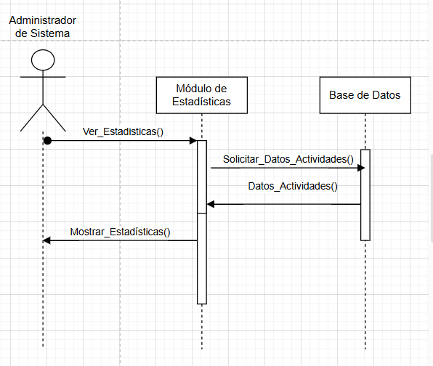

Este diagrama de secuencia ilustra el flujo de interacción para que el Administrador del Sistema consulte las estadísticas de actividades en el sistema "Red en Marcha". El flujo de comunicación incluye el Módulo de Estadísticas y la Base de Datos, permitiendo al administrador obtener una vista detallada de los datos almacenados sobre las actividades realizadas en el sistema.

**Paso Inicial (Ver_Estadísticas):**

El Administrador del Sistema inicia el proceso de consulta de estadísticas a través de la acción Ver Estadísticas () en el Módulo de Estadísticas.

**Solicitud de Datos a la Base de Datos:**

El Módulo de Estadísticas procesa la solicitud y envía una acción Solicitar Datos Actividades () a la Base de Datos para recuperar los datos necesarios relacionados con las actividades.

**Recepción de Datos de Actividades:**

La Base de Datos responde al Módulo de Estadísticas con los datos solicitados mediante el mensaje Datos Actividades (), proporcionando la información requerida para la visualización.

**Visualización de Estadísticas:**

El Módulo de Estadísticas procesa la información recibida y envía un mensaje Mostrar Estadísticas () al Administrador del Sistema para presentar los datos de actividades de manera visual.

**Propósito**:

Este diagrama proporciona una representación clara del flujo de interacción entre el Administrador del Sistema, el Módulo de Estadísticas y la Base de Datos, permitiendo la consulta y visualización de estadísticas de actividades en el sistema. Este proceso es esencial para el monitoreo y la supervisión del uso y rendimiento del sistema "Red en Marcha".

#### 5.4.2.3. Diagrama de secuencia para la creación de Usuario

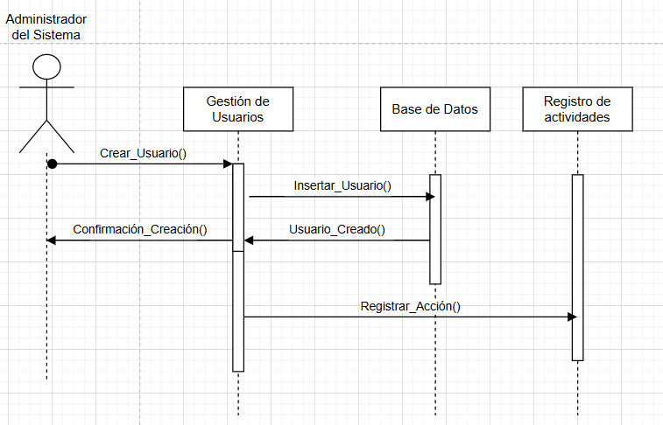

Este diagrama de secuencia ilustra el flujo de interacción para que el Administrador del Sistema cree un nuevo usuario en el sistema "Red en Marcha". Este proceso involucra al Módulo de Gestión de Usuarios, la Base de Datos, y el Registro de Actividades para asegurar que la acción sea registrada adecuadamente.

**Inicio del Proceso (Crear Usuario):**

El Administrador del Sistema inicia el proceso de creación de un usuario mediante la acción Crear Usuario () en el Módulo de Gestión de Usuarios.

**Inserción de Datos en la Base de Datos:**

El Módulo de Gestión de Usuarios procesa la solicitud y envía una acción Insertar Usuario () a la Base de Datos para almacenar la información del nuevo usuario.

**Confirmación de Creación:**

La Base de Datos responde al Módulo de Gestión de Usuarios con un mensaje Usuario Creado (), confirmando que el nuevo usuario ha sido registrado en el sistema.

**Registro de la Acción en el Registro de Actividades:**

Posteriormente, el Módulo de Gestión de Usuarios envía un mensaje Registrar Acción () al Registro de Actividades para documentar la creación del usuario como un evento de auditoría.

**Confirmación al Administrador:**

Finalmente, el Módulo de Gestión de Usuarios envía una Confirmación Creación () al Administrador del Sistema, indicando que el proceso de creación de usuario se ha completado exitosamente.

**Propósito:**

Este diagrama proporciona una representación clara de cómo el sistema maneja la creación de un nuevo usuario, asegurando que el proceso se registre y confirme, lo cual es esencial para la trazabilidad y la administración de usuarios en el sistema "Red en Marcha".

#### 5.4.2.4. Diagrama de secuencia para la actualización información de NNA

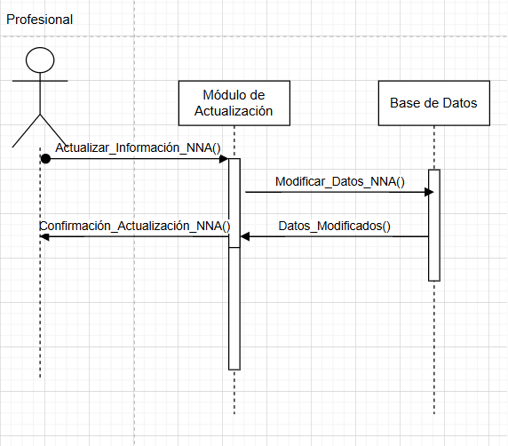

Este diagrama de secuencia ilustra el flujo de interacción para que un Profesional actualice la información de un niño, niña o adolescente (NNA) en el sistema "Red en Marcha". Este proceso involucra al Módulo de Actualización y la Base de Datos para garantizar que los datos se modifiquen correctamente y se confirmen al usuario.

**Inicio del Proceso (Actualizar Información NNA):**

El Profesional inicia el proceso de actualización de datos del NNA mediante la acción Actualizar Información NNA () en el Módulo de Actualización.

**Modificación de Datos en la Base de Datos:**

El Módulo de Actualización procesa la solicitud y envía la acción Modificar Datos NNA () a la Base de Datos para modificar la información almacenada del NNA.

**Confirmación de Modificación:**

La Base de Datos responde al Módulo de Actualización con un mensaje Datos Modificados (), confirmando que los datos del NNA se han actualizado correctamente en el sistema.

**Confirmación al Profesional:**

Finalmente, el Módulo de Actualización envía una Confirmación Actualización NNA () al Profesional, indicando que el proceso de actualización de la información del NNA se ha completado exitosamente.

**Propósito:** Este diagrama proporciona una representación clara de cómo el sistema maneja la actualización de información de un NNA, asegurando que el proceso sea preciso y confirmado al usuario, lo cual es esencial para mantener la integridad de los datos en el sistema "Red en Marcha".

#### 5.4.2.5. Diagrama de secuencia para la asignación de Rol a usuario

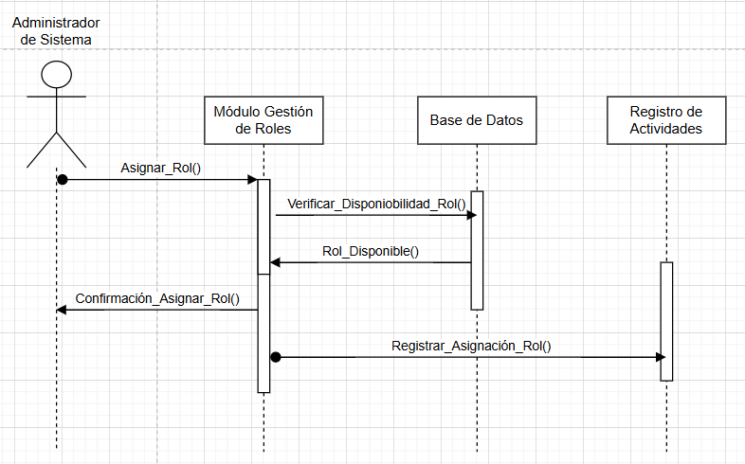

Este diagrama de secuencia muestra el proceso mediante el cual el Administrador del Sistema asigna un rol específico a un usuario en el sistema "Red en Marcha". Este flujo incluye la verificación de disponibilidad del rol, la confirmación de la asignación y el registro de la actividad.

**Inicio del Proceso (Asignar_Rol):**

El Administrador del Sistema inicia la asignación de rol mediante la acción Asignar Rol () en el Módulo de Gestión de Roles.

**Verificación de Disponibilidad de Rol:**

El Módulo de Gestión de Roles envía la solicitud Verificar Disponibilidad Rol () a la Base de Datos para comprobar si el rol deseado está disponible para asignarse al usuario.

**Confirmación de Disponibilidad:**

La Base de Datos responde con Rol Disponible (), confirmando que el rol está disponible y puede ser asignado al usuario.

**Registro de Asignación de Rol:**

Tras confirmar la disponibilidad, el Módulo de Gestión de Roles envía la acción Registrar Asignación Rol () al Registro de Actividades para registrar la acción de asignación del rol, asegurando que quede un registro de esta actividad en el sistema.

**Confirmación de Asignación:**

Finalmente, el Módulo de Gestión de Roles envía una Confirmación Asignar Rol () al Administrador del Sistema, indicando que la asignación del rol se ha realizado exitosamente.

**Propósito:** Este diagrama representa el flujo completo para asignar un rol a un usuario en el sistema, garantizando que la operación esté registrada y que el rol asignado esté disponible. Este proceso es crucial para asegurar que los permisos y accesos en el sistema se gestionen adecuadamente y se mantenga un historial de cambios.

#### 5.4.2.6. Diagrama secuencia para la consulta de información NNA

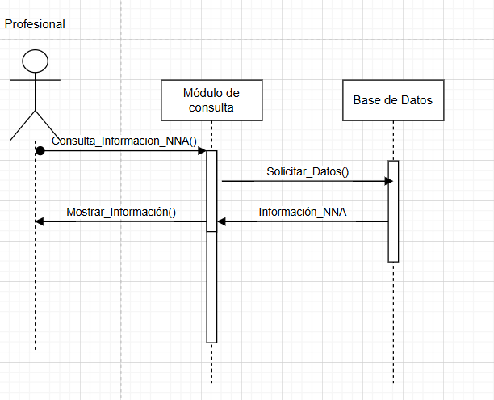

Este diagrama de secuencia representa el proceso mediante el cual un Profesional consulta la información de un Niño, Niña o Adolescente (NNA) en el sistema "Red en Marcha".

**Inicio del Proceso (Consulta Información NNA):**

El Profesional inicia la consulta de información de un NNA mediante la acción Consulta Información NNA () en el Módulo de Consulta.

**Solicitud de Datos a la Base de Datos:**

El Módulo de Consulta envía una solicitud de datos (Solicitar Datos ()) a la Base de Datos para obtener la información específica del NNA que el Profesional desea visualizar.

**Respuesta de la Base de Datos con la Información de NNA:**

La Base de Datos responde con Información NNA (), proporcionando al Módulo de Consulta la información solicitada del NNA.

**Visualización de la Información:**

El Módulo de Consulta envía la acción Mostrar Información () al Profesional, permitiéndole visualizar los datos del NNA en la interfaz.

**Propósito:** Este diagrama muestra cómo un profesional accede a la información de un NNA almacenada en la base de datos, pasando por el módulo de consulta, y asegurando que el flujo de acceso a los datos es claro y trazable.

#### 5.4.2.7. Diagrama de secuencia para el control de acceso y monitoreo de actividades

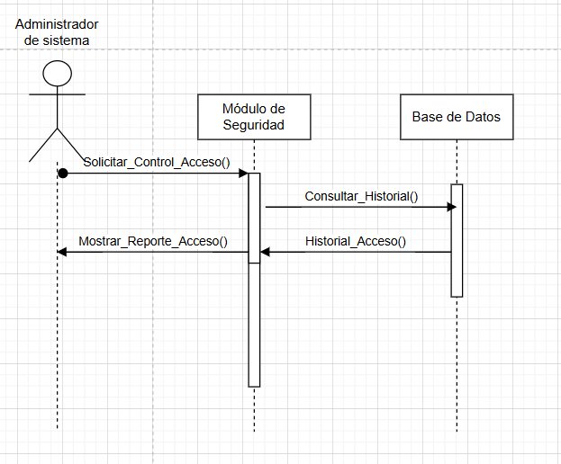

Este diagrama de secuencia ilustra el proceso mediante el cual un Administrador del Sistema consulta el historial de accesos en el sistema "Red en Marcha" a través del Módulo de Seguridad.

**Solicitud de Control de Acceso (Solicitar Control Acceso):**

El Administrador del Sistema inicia el proceso de verificación del historial de accesos mediante la acción Solicitar Control Acceso () en el Módulo de Seguridad.

**Consulta del Historial en la Base de Datos:**

El Módulo de Seguridad realiza una solicitud (Consultar Historial ()) a la Base de Datos para obtener el historial de accesos correspondiente.

**Respuesta de la Base de Datos con el Historial de Acceso:**

La Base de Datos responde con Historial Acceso (), devolviendo los datos solicitados al Módulo de Seguridad.

**Visualización del Reporte de Acceso:**

El Módulo de Seguridad envía Mostrar Reporte Acceso () al Administrador del Sistema, presentando los datos del historial de accesos en un reporte visual.

**Propósito:** Este diagrama muestra cómo el administrador del sistema puede acceder al historial de accesos para verificar actividades en el sistema, permitiendo un control de seguridad adecuado y trazabilidad en los eventos de acceso.

#### 5.4.2.8. Diagrama de secuencia para la Generación de reportes por el Profesional

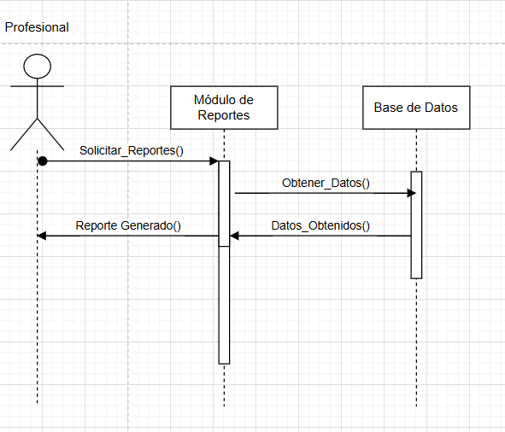

Descripción del Diagrama de Secuencia: Generación de Reportes por el Profesional

Este diagrama de secuencia representa el proceso mediante el cual un Profesional solicita la generación de un reporte en el sistema Red en Marcha a través del Módulo de Reportes.

**2Solicitud de Reporte (Solicitar Reportes):**

El Profesional inicia el proceso al enviar una solicitud Solicitar Reportes () al Módulo de Reportes para obtener un informe específico.

**2Obtención de Datos en la Base de Datos:**

El Módulo de Reportes realiza una llamada Obtener Datos () a la Base de Datos para recuperar la información necesaria para generar el reporte.

**2Respuesta de la Base de Datos con los Datos:**

La Base de Datos responde con Datos Obtenidos (), devolviendo la información solicitada al Módulo de Reportes.

**2Generación y Presentación del Reporte:**

El Módulo de Reportes procesa la información recibida y genera el reporte, enviando Reporte Generado () al Profesional para que pueda visualizar el informe.

**Propósito:** Este diagrama ilustra cómo el profesional puede acceder a la funcionalidad de generación de reportes en el sistema. Este proceso permite al profesional analizar información específica de la base de datos en un formato de reporte, facilitando la toma de decisiones o análisis detallado.

#### 5.4.2.9. Diagrama de secuencia para la actualización de Datos de NNA

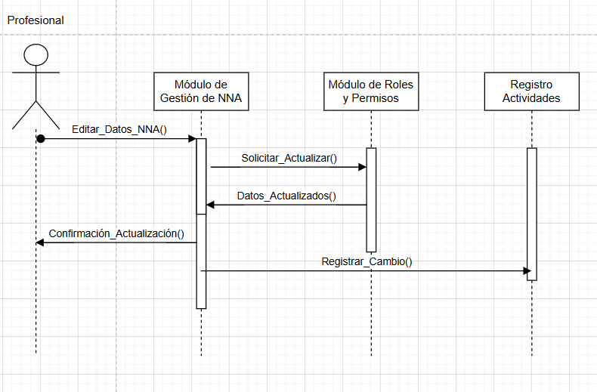

Este diagrama de secuencia representa el proceso mediante el cual un Profesional actualiza la información de un NNA (Niño, Niña y Adolescente) en el sistema Red en Marcha.

**Inicio de Edición (Editar Datos NNA):**

El Profesional inicia el proceso solicitando la edición de datos de un NNA mediante Editar Datos NNA () en el Módulo de Gestión de NNA.

**Solicitud de Actualización a Roles y Permisos:**

El Módulo de Gestión de NNA envía una solicitud Solicitar Actualizar () al Módulo de Roles y Permisos para verificar los permisos necesarios para actualizar los datos.

**Confirmación de Permisos:**

El Módulo de Roles y Permisos confirma la actualización y responde con Datos Actualizados () al Módulo de Gestión de NNA.

**Confirmación de Actualización al Profesional:**

Una vez actualizados los datos, el Módulo de Gestión de NNA envía Confirmación Actualización () al Profesional para confirmar que los datos han sido actualizados correctamente.

**Registro de la Actividad:**

Finalmente, el Módulo de Gestión de NNA registra la acción realizada enviando Registrar Cambio () al Registro de Actividades para mantener un historial de los cambios efectuados.

**Propósito:**

Este diagrama ilustra cómo el profesional puede actualizar la información de un NNA en el sistema, garantizando que el proceso esté regulado por roles y permisos y que toda modificación quede registrada. Esto asegura la integridad y trazabilidad de los datos dentro del sistema.

#### 5.4.2.10. Diagrama de secuencia para la verificación de permisos para acceso a funcionalidad

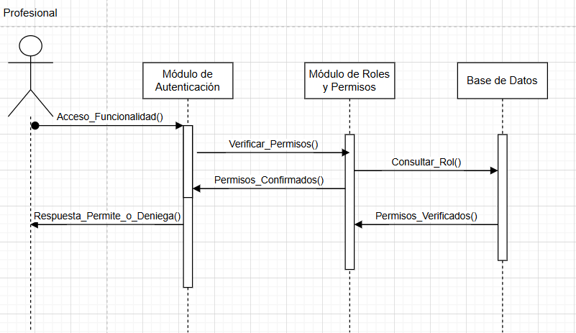

Este diagrama de secuencia ilustra el proceso mediante el cual un Profesional intenta acceder a una funcionalidad específica en el sistema Red en Marcha, y el sistema verifica los permisos correspondientes antes de permitir o denegar el acceso.

**Solicitud de Acceso a Funcionalidad (Acceso Funcionalidad):**

El Profesional solicita acceso a una funcionalidad en particular enviando Acceso Funcionalidad () al Módulo de Autenticación.

**Verificación de Permisos:**

El Módulo de Autenticación envía Verificar Permisos () al Módulo de Roles y Permisos para confirmar si el Profesional tiene los permisos necesarios para acceder a la funcionalidad.

**Consulta de Rol en la Base de Datos:**

El Módulo de Roles y Permisos consulta el rol y los permisos asociados al Profesional en la Base de Datos mediante Consultar Rol ().

**Confirmación de Permisos**:

La Base de Datos responde con Permisos Verificados () al Módulo de Roles y Permisos, indicando si los permisos son adecuados.

**Respuesta al Módulo de Autenticación:**

El Módulo de Roles y Permisos confirma los permisos al Módulo de Autenticación con Permisos Confirmados ().

**Resultado de la Verificación:**

Finalmente, el Módulo de Autenticación envía Respuesta Permite o Deniega () al Profesional para informarle si tiene acceso a la funcionalidad solicitada o si se le ha denegado el acceso.

**Propósito:**

Este flujo garantiza que solo los usuarios con los permisos correctos puedan acceder a funcionalidades específicas del sistema, asegurando la seguridad y el control de acceso en el proyecto Red en Marcha.

#### 5.4.2.11. Diagrama de secuencia para la gestión completa de información de NNA con registro de actividades

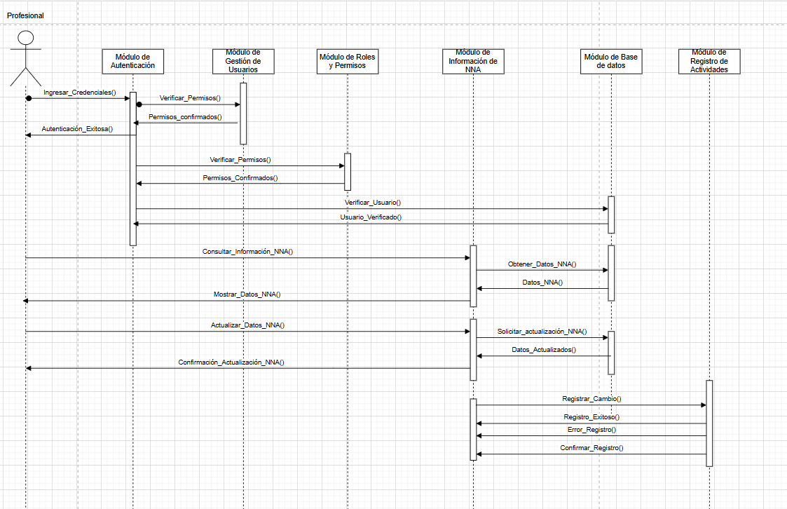

Descripción del Diagrama: Este diagrama de secuencia representa el flujo de interacción del profesional con los distintos módulos del sistema "Red en Marcha" para la gestión de información de NNA (Niños, Niñas y Adolescentes) y el registro de actividades correspondientes a las acciones realizadas.

**Inicio de Sesión y Verificación de Permisos:**

* El profesional inicia sesión en el sistema mediante Ingresar Credenciales ().
* El módulo de autenticación valida las credenciales y responde con Autenticación Exitosa ().
* A continuación, se verifica si el usuario tiene los permisos necesarios a través del módulo de gestión de usuarios y el módulo de roles y permisos.
* El flujo asegura que solo los profesionales autorizados puedan acceder a la información de NNA.

**Consulta de Información de NNA:**

* El profesional solicita información de NNA mediante Consultar Información NNA ().
* El módulo de información de NNA obtiene los datos desde la base de datos con Obtener Datos NNA ().
* Los datos obtenidos son enviados de vuelta al profesional a través de Mostrar Datos NNA ().

**Actualización de Información de NNA:**

* El profesional decide actualizar la información de NNA mediante Actualizar Datos NNA ().
* El módulo de información de NNA solicita la actualización en la base de datos usando Solicitar actualización NNA ().
* La base de datos confirma la actualización y envía Datos Actualizados () al módulo de información de NNA.
* Finalmente, el módulo de información de NNA notifica al profesional la confirmación de la actualización con Confirmación Actualización NNA ().

**Registro de la Acción en el Módulo de Registro de Actividades:**

* Una vez realizada la actualización, el módulo de información de NNA envía Registrar Cambio () al módulo de registro de actividades para documentar esta acción.
* El módulo de registro de actividades procesa la solicitud y responde con Registro Exitoso () o Error Registro () según el resultado de la operación.
* Finalmente, el módulo de registro de actividades envía Confirmar Registro () al módulo de información de NNA, indicando que la acción ha sido registrada satisfactoriamente.

# 6.Arquitectura de Procesos

Para la Arquitectura de Procesos del proyecto "Red en Marcha", se presenta una descripción general de los flujos de actividades esenciales para asegurar la funcionalidad y seguridad del sistema. A continuación, se detallan los procesos clave, cada uno estructurado para optimizar la eficiencia y garantizar la integridad de los datos dentro del sistema:

**Diagrama de Actividad para el Registro de Nuevos Usuarios**

Este proceso permite a los administradores registrar nuevos usuarios en el sistema, incluyendo la verificación de datos necesarios, la inserción en la base de datos y la confirmación al usuario administrador.

**Diagrama de Actividad para la Autenticación de Usuarios**

Describe el flujo de autenticación mediante la validación de credenciales, asegurando que solo usuarios autorizados puedan acceder al sistema. Incluye pasos de verificación de usuario y manejo de sesiones.

**Diagrama de Actividad para la Gestión de Usuarios (CRUD)**

Detalla el proceso completo de creación, lectura, actualización y eliminación de usuarios, manteniendo un control completo sobre la administración de perfiles y roles asignados en el sistema.

**Diagrama de Actividad para la Asignación de Roles**

Expone cómo los administradores asignan y modifican roles de usuarios, asegurando que cada usuario tenga los permisos correctos y que se mantenga un registro de los cambios realizados.

**Diagrama de Actividad para el Control de Acceso y Seguridad**

Este proceso es clave para la protección del sistema, incluyendo la verificación de permisos de acceso y el monitoreo de actividades sospechosas para reforzar la seguridad de la información.

**Diagrama de Actividad para la Consulta de Información de NNA**

Facilita el acceso controlado a la información de los Niños, Niñas y Adolescentes (NNA), permitiendo a los profesionales consultar los datos necesarios con garantías de privacidad y trazabilidad.

**Diagrama de Actividad para la Actualización de Información de NNA**

Permite a los profesionales modificar los datos de NNA en el sistema, asegurando que los cambios se registren y validen correctamente para mantener la integridad de los datos.

**Diagrama de Actividad para el Registro de Información de NNA**

Estructura el proceso de entrada de nueva información de NNA por parte de los profesionales, incluyendo la confirmación de almacenamiento en la base de datos.

**Diagrama de Actividad para la Generación de Reportes**

Describe el flujo de generación de reportes por los profesionales, desde la solicitud hasta la presentación del informe, facilitando el análisis de datos en el sistema.

**Diagrama de Actividad para la Consulta del Historial de Cambios**

Este proceso permite al administrador revisar el historial de modificaciones en el sistema, garantizando un control de trazabilidad de las operaciones.

**Diagrama de Actividad para la Visualización de Estadísticas de Uso**

Permite al administrador del sistema ver estadísticas de uso, ofreciendo una visión detallada sobre la actividad en la plataforma y ayudando en el análisis de rendimiento.

## 6.1. Diagramas de actividades

### 6.1.1. Diagrama de Actividad para el Registro de Nuevos Usuarios

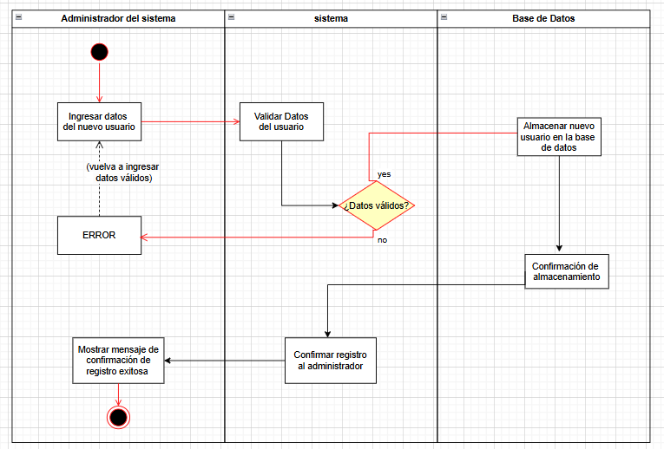

### 6.1.2. Diagrama de Actividad para la Autenticación de Usuarios

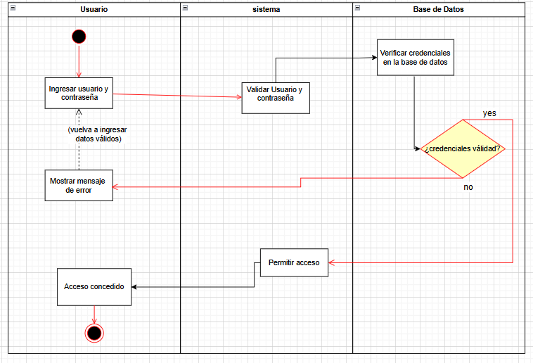

### 6.1.3. Diagrama de Actividad para la Gestión de Usuarios (CRUD)

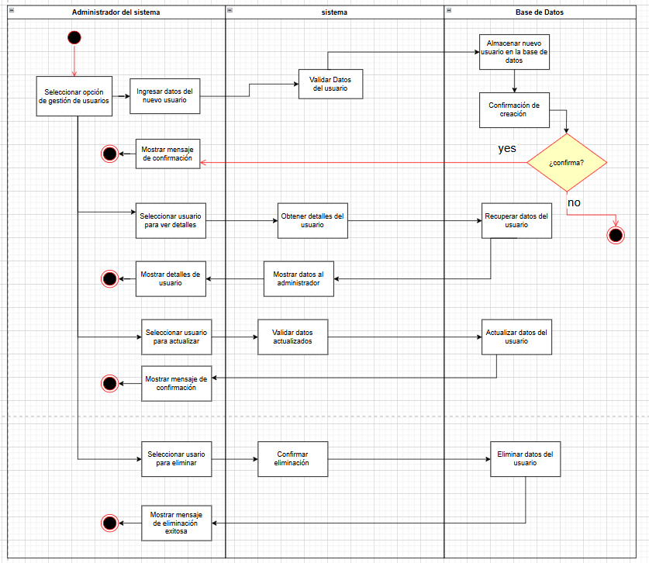

### 6.1.4. Diagrama de Actividad para la Asignación de Roles

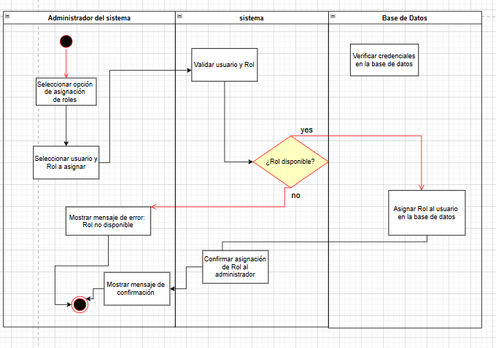

### 6.1.5. Diagrama de Actividad para el Control de Acceso y Seguridad

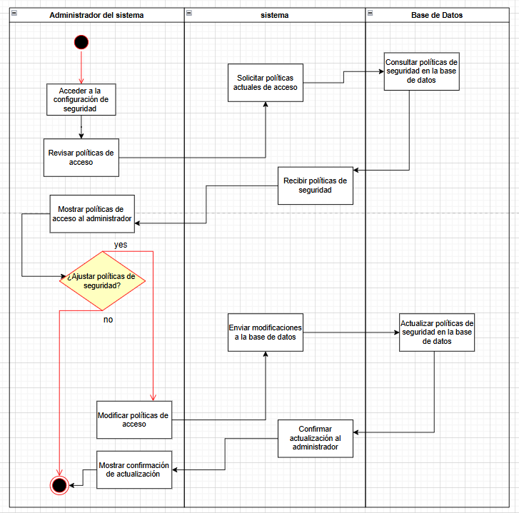

### 6.1.6. Diagrama de Actividad para la Consulta de Información de NNA

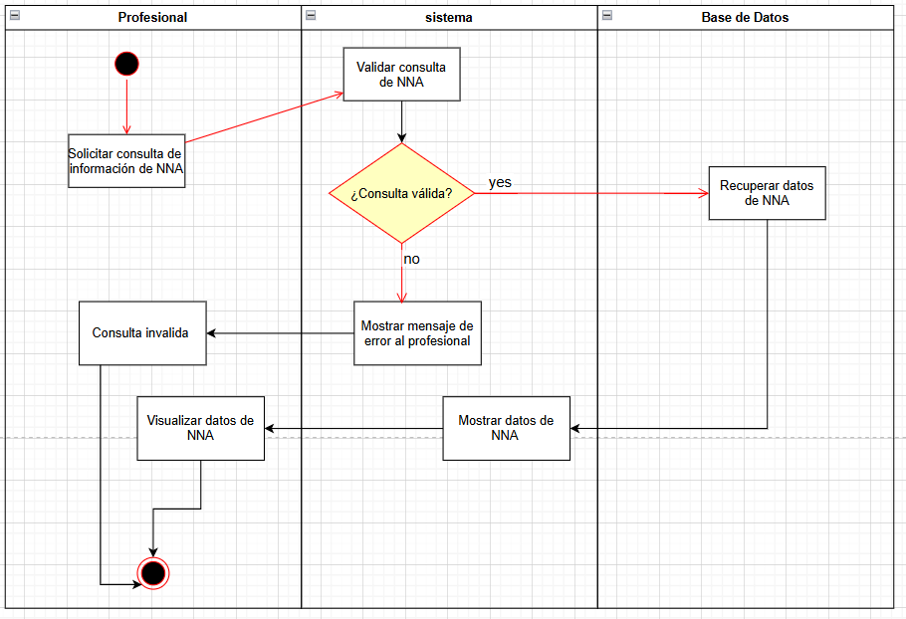

### 6.1.7. Diagrama de Actividad para la Actualización de Información de NNA

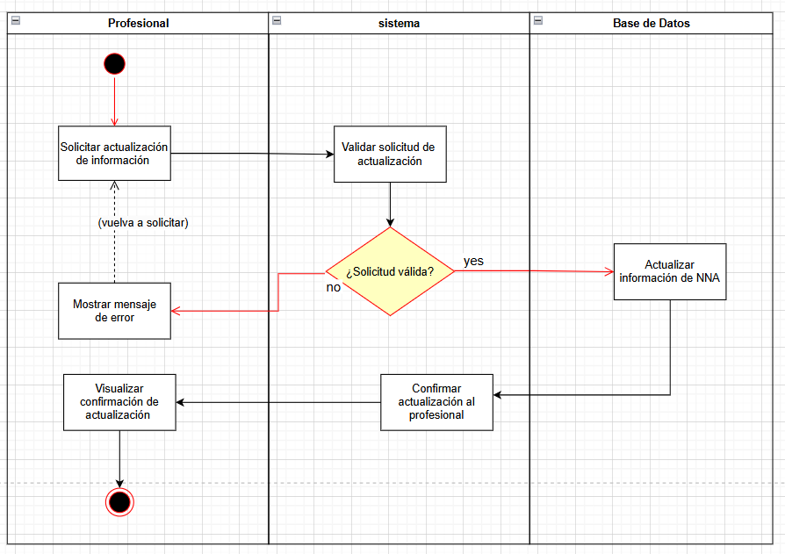

### 6.1.8. Diagrama de Actividad para el Registro de Información de NNA

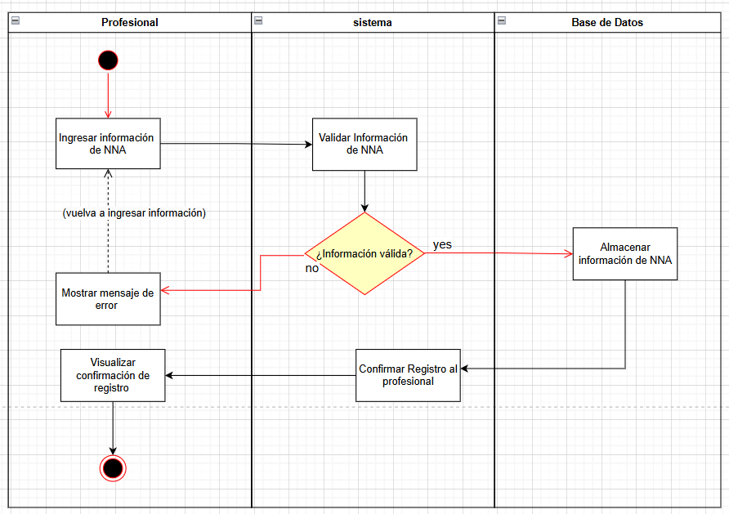

### 6.1.9. Diagrama de Actividad para la Generación de Reportes

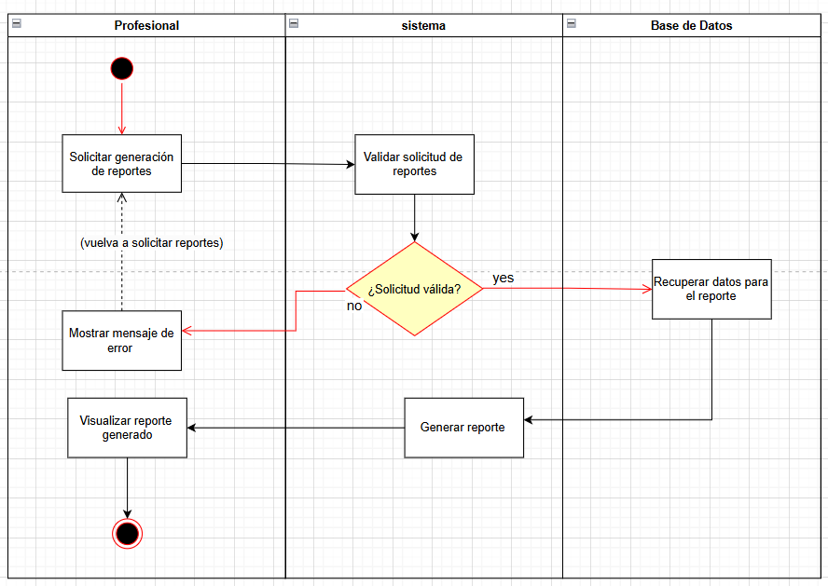

### 6.1.10. Diagrama de Actividad para la Consulta del Historial de Cambios

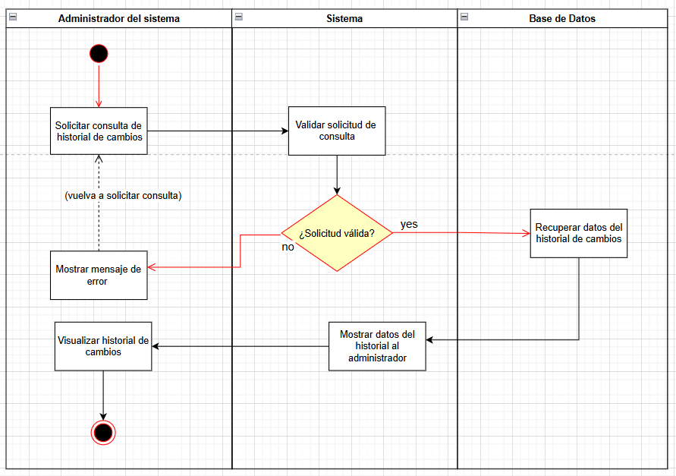

### 6.1.11. Diagrama de Actividad para la Visualización de Estadísticas de Uso

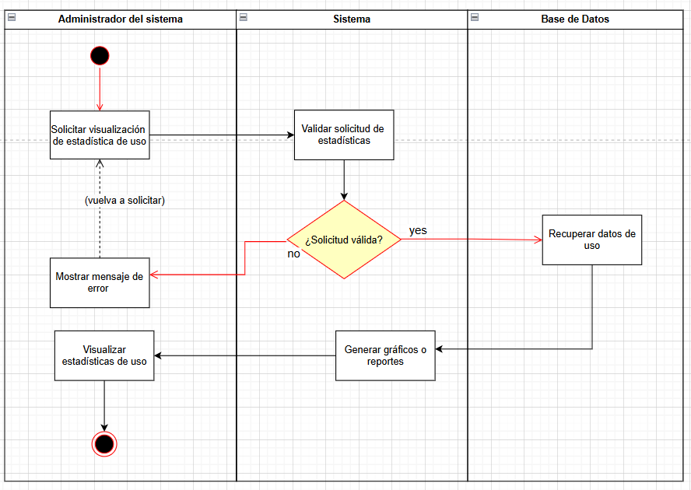

# 7.Arquitectura de desarrollo

En esta vista, se presenta una representación de alto nivel de los módulos principales de la aplicación "Red en Marcha", organizados en paquetes funcionales. Esta división facilita la identificación de responsabilidades y la relación entre las diferentes capas del sistema. Los paquetes están diseñados para encapsular funcionalidades específicas, promoviendo la segmentación, el mantenimiento y la escalabilidad del sistema.

## 7.1. Descripción de los Módulos

### 7.1.1. Capa de Usuarios Profesionales

Descripción: Incluye las clases que representan a los usuarios que interactúan con el sistema, tales como profesionales y administradores. También incorpora el manejo de especialidades relacionadas con los usuarios.

Relación: Este módulo interactúa con la capa de permisos para garantizar que los roles y los permisos se asignen correctamente a cada usuario.

### 7.1.2. Capa de Permisos

Descripción: Contiene los módulos para definir roles y permisos dentro del sistema. Se encarga de gestionar las restricciones y accesos según el perfil del usuario.

Relación: Está directamente conectada a la capa de usuarios profesionales y permite controlar el acceso a los casos y a las funcionalidades del sistema.

### 7.1.3. Capa de Historial

Descripción: Permite registrar todas las acciones realizadas en el sistema, incluyendo modificaciones a la información de los casos o los usuarios. Contiene elementos como fecha, hora, responsable y acción.

Relación: Está vinculada con la capa de casos para registrar cualquier modificación realizada en los casos y con la capa de usuarios para registrar cambios asociados a los roles o permisos.

### 7.1.4. Capa de Casos

Descripción: Es el núcleo de la aplicación. Permite gestionar los casos asignados a los usuarios profesionales, almacenando información clave como fechas de creación, actualización y otros datos relevantes.

Relación: Se conecta con las capas de documentos, historial y personas para centralizar toda la información relevante de un caso.

### 7.1.5. Capa de Personas

Descripción: Representa a los actores principales del sistema, incluyendo niños, niñas y adolescentes (NNA), cuidadores y adultos privados de libertad. Almacena información básica como fechas de nacimiento y relaciones familiares.

Relación: Está directamente vinculada a la capa de casos para relacionar cada caso con las personas involucradas.

### 7.1.6. Capa de Documentos:

Descripción: Administra los documentos relacionados con los casos, incluyendo la fecha de subida y el tipo de documento. Facilita la gestión de archivos dentro del sistema.

Relación: Conecta con la capa de casos para asociar documentos a casos específicos.

### 7.1.7. Capa de Encuestas

Descripción: Incluye las encuestas realizadas a los NNA y sus respuestas. Permite registrar y analizar datos relacionados con la evaluación de sus condiciones.

Relación: Vinculada a la capa de casos y a los módulos de condiciones familiares, condiciones habitacionales, salud y bienestar.

### 7.1.8. Módulos de Bienestar y Participación

Descripción: Abarcan componentes como condiciones familiares, acceso a programas, salud y bienestar, y participación infantil. Estas capas permiten un seguimiento integral de los NNA.

Relación: Interactúan con las encuestas para registrar datos relevantes y con los casos para mantener la información organizada.

### 7.1.9. Razonamiento Técnico

**Modularidad:** La separación en capas facilita la escalabilidad del sistema, permitiendo el desarrollo o mantenimiento de cada módulo de manera independiente.

**Trazabilidad:** La integración de un módulo de historial asegura que todas las modificaciones sean rastreables.

**Seguridad:** El uso de roles y permisos centralizados en la capa de permisos garantiza que solo los usuarios autorizados accedan a información sensible.

**Gestión Integral:** Las capas de personas, casos, bienestar y encuestas trabajan en conjunto para ofrecer una visión integral de cada NNA, permitiendo una gestión eficiente y personalizada.

## 7.2. Diagrama de paquetes

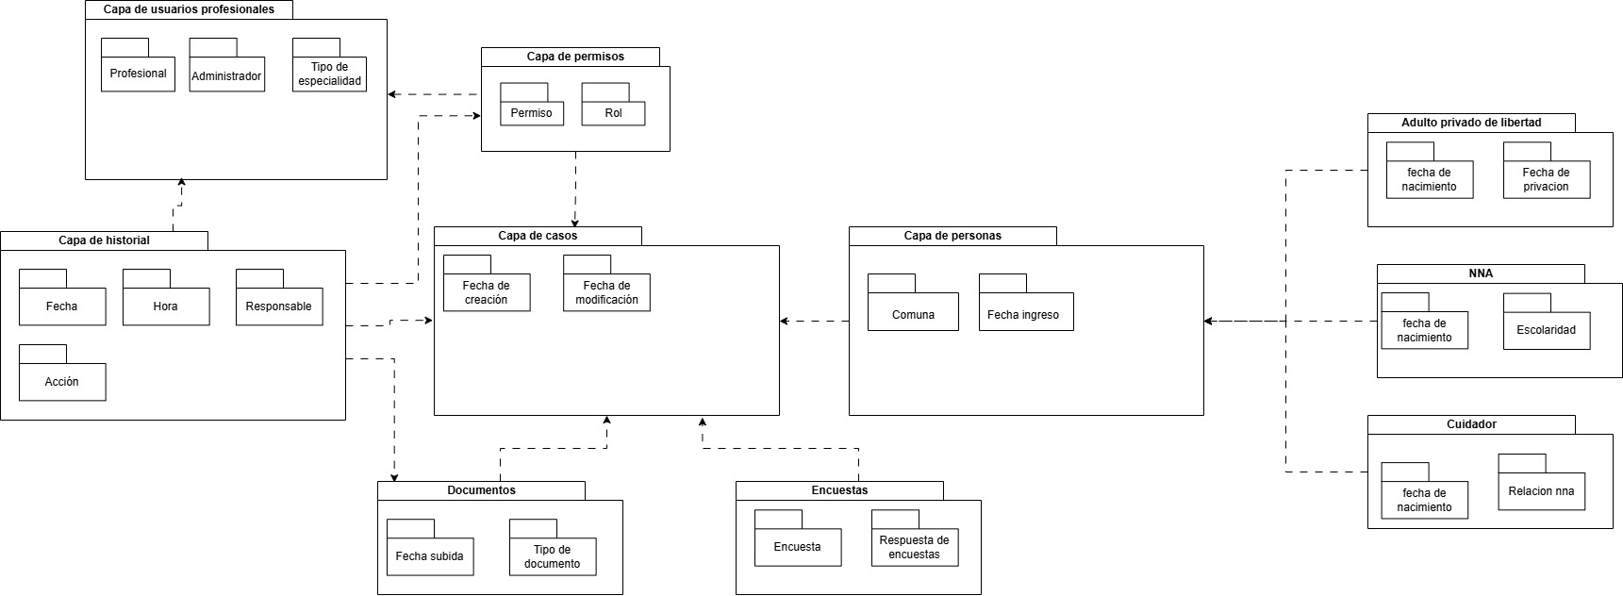

# 8.Arquitectura física

En esta vista, se despliegan los nodos principales que componen el sistema "Red en Marcha". Cada nodo cumple un rol específico en el procesamiento y manejo de los datos, garantizando que la aplicación funcione de manera óptima y segura. Los nodos principales son el Servidor de Frontend, el Servidor de Backend y el Servidor de Base de Datos (BD), junto con la interfaz de usuario. A continuación, se describen sus características y funciones dentro del sistema.

## 8.1. Diagrama de Despliegue

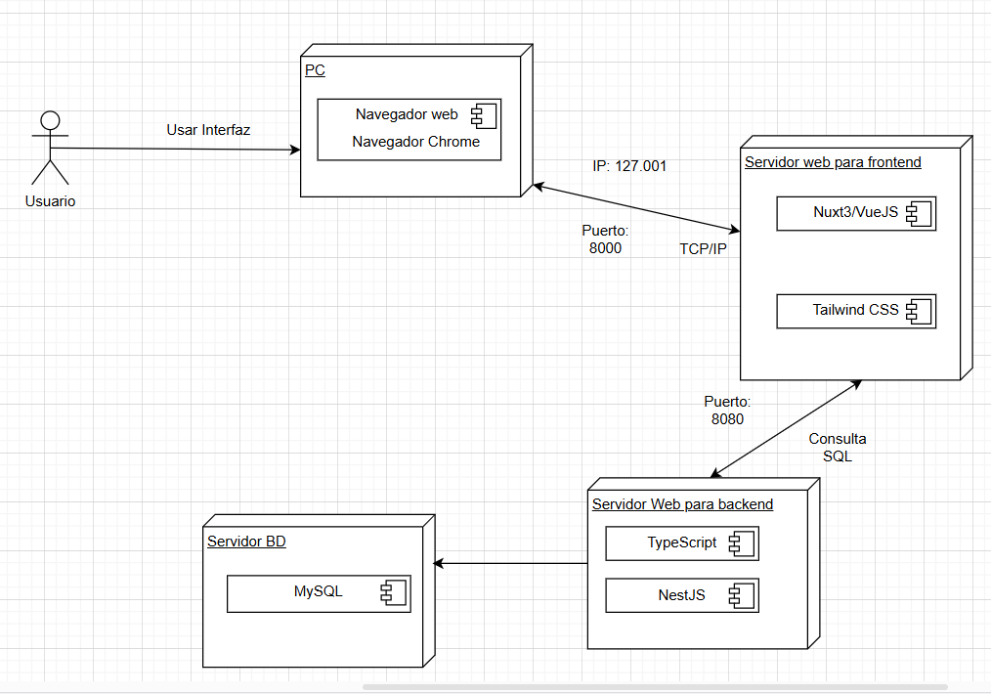

### 8.1.1. Descripción de Componentes

Usuario e Interfaz: El usuario accede al sistema a través de un navegador web (como Chrome) en su dispositivo (PC). Este componente permite la interacción con la interfaz de usuario, facilitando el acceso a las funcionalidades del sistema, como el inicio de sesión y la consulta de datos.

**Servidor Web para Frontend**

Este nodo aloja la aplicación frontend desarrollada con Nuxt3 y VueJS, utilizando Tailwind CSS para el diseño responsivo. La arquitectura de renderizado del lado del servidor (SSR) mejora la velocidad de carga y la experiencia del usuario, además de optimizar el sistema para motores de búsqueda (SEO). La comunicación con el frontend se realiza a través de TCP/IP en el puerto 8000, lo que permite una interacción eficiente entre el usuario y la aplicación.

**Servidor Web para Backend**

Este servidor, desarrollado con NestJS y TypeScript, maneja la lógica de negocio de la aplicación. Aquí se gestionan las solicitudes de API que provienen del frontend, se procesan las operaciones CRUD (Crear, Leer, Actualizar, Eliminar) y se verifica la autenticación de usuarios. Este servidor se comunica con el servidor de frontend a través de solicitudes HTTP en el puerto 8080 y se encarga de coordinar la comunicación con la base de datos.

**Servidor de Base de Datos (BD)**

En este nodo se encuentra la base de datos MySQL, que almacena de manera segura toda la información de los usuarios y los datos relacionados con los Niños, Niñas y Adolescentes (NNA). El servidor de BD permite la consulta, inserción y actualización de datos por parte del backend. Esta arquitectura asegura que los datos estén centralizados y disponibles en tiempo real para todas las operaciones del sistema.

### 8.1.2. Flujo de Comunicación

**Acceso del Usuario**

El usuario accede al sistema mediante un navegador web y envía solicitudes al servidor de frontend. Esta interfaz permite la autenticación y la gestión de información.

**Comunicación entre Frontend y Backend**

El servidor de frontend envía solicitudes de API al backend cuando el usuario interactúa con la aplicación, como en el inicio de sesión o la consulta de información. Esta comunicación se realiza a través de HTTP en el puerto 8080, garantizando una conexión eficiente y segura.

**Interacción con la Base de Datos**

El servidor de backend se comunica con la base de datos para realizar operaciones de consulta y actualización en MySQL. Este flujo garantiza que los datos sean accesibles y estén siempre sincronizados entre los módulos de frontend y backend, manteniendo la integridad de la información.

### 8.1.3. Características de la Arquitectura Física

Esta arquitectura física permite una separación clara entre la lógica de presentación, la lógica de negocio y el almacenamiento de datos, lo que facilita la escalabilidad y la administración del sistema. Además, el uso de servidores independientes para cada función permite un mejor manejo de la carga de trabajo y asegura que la arquitectura pueda soportar múltiples usuarios concurrentes de manera eficiente. La arquitectura física está diseñada para ser robusta, segura y adaptable a futuros cambios en los requerimientos del sistema.

# 9.Escenarios

Esta sección describe en detalle el conjunto de escenarios funcionales y no funcionales que obtuvieron la mayor prioridad en el análisis. Para esto se presenta y describe el diagrama de casos de uso y los casos de uso prioritarios, así como los escenarios en que uno o más atributos de calidad se ven involucrados de manera significativa.

Modelo de Casos de Uso

El modelo de casos de uso puede ser encontrado en el documento “Casos de Uso”.

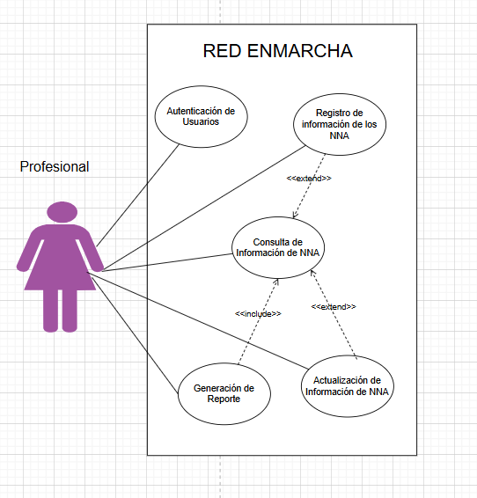

1. Descripción del Caso de Uso: Autenticación de Usuarios

Nombre del Caso de Uso: Autenticación de Usuarios

Actor(es) Involucrado(s): Profesional

Descripción General: Permite al profesional iniciar sesión en el sistema con credenciales seguras para acceder a las funcionalidades disponibles.

Precondiciones: El profesional debe tener un usuario y contraseña registrados en el sistema.

Postcondiciones: El profesional accede al sistema con sus permisos correspondientes.

Flujo Principal de Eventos:

El profesional accede a la página de inicio de sesión.

Ingresa su nombre de usuario y contraseña.

El sistema valida las credenciales.

Si las credenciales son correctas, el profesional es redirigido a la página de inicio. Flujos Alternativos (Opcional):

Flujo Alternativo 1: Si el profesional ingresa credenciales incorrectas, el sistema muestra un mensaje de error. Excepciones (Opcional):

Si hay un problema de conexión, el sistema muestra un mensaje de error: "No se pudo conectar. Intente más tarde". Frecuencia de Uso: Varias veces al día.

2. Descripción del Caso de Uso: Consulta de Información de NNA

Nombre del Caso de Uso: Consulta de Información de NNA

Actor(es) Involucrado(s): Profesional

Descripción General: Permite al profesional acceder y visualizar información detallada de los NNA registrados en el sistema.

Precondiciones: El profesional debe estar autenticado en el sistema.

Postcondiciones: El profesional visualiza la información de un NNA.

Flujo Principal de Eventos:

El profesional accede a la sección de consulta.

Ingresa los parámetros de búsqueda y confirma.

El sistema muestra la información del NNA. Flujos Alternativos (Opcional):

Flujo Alternativo 1: Si no se encuentran resultados, se muestra un mensaje: "No se encontraron resultados". Frecuencia de Uso: Diariamente.

3. Descripción del Caso de Uso: Registro de Información de los NNA

Nombre del Caso de Uso: Registro de Información de los NNA

Actor(es) Involucrado(s): Profesional

Descripción General: Permite al profesional registrar nuevos datos de NNA en el sistema.

Precondiciones: El profesional debe estar autenticado.

Postcondiciones: Se registra la información del NNA en la base de datos.

Flujo Principal de Eventos:

El profesional selecciona "Registrar Información".

Completa el formulario con los datos del NNA y envía.

El sistema guarda la información. Excepciones (Opcional):

Si faltan campos obligatorios, el sistema muestra un mensaje de advertencia. Frecuencia de Uso: Ocasional, según la necesidad.

4. Descripción del Caso de Uso: Actualización de Información de NNA

Nombre del Caso de Uso: Actualización de Información de NNA

Actor(es) Involucrado(s): Profesional

Descripción General: Permite al profesional actualizar la información existente de un NNA.

Precondiciones: El profesional debe estar autenticado y haber consultado la información del NNA.

Postcondiciones: La información del NNA se actualiza en la base de datos.

Flujo Principal de Eventos:

El profesional accede a los detalles del NNA.

Selecciona "Editar".

Modifica los datos y guarda los cambios. Frecuencia de Uso: Regularmente, cuando se necesitan actualizaciones.

5. Descripción del Caso de Uso: Generación de Reporte

Nombre del Caso de Uso: Generación de Reporte

Actor(es) Involucrado(s): Profesional

Descripción General: Permite al profesional generar un reporte basado en la información consultada.

Precondiciones: El profesional debe haber consultado la información de un NNA.

Postcondiciones: Se genera y se muestra un reporte en la interfaz.

Flujo Principal de Eventos:

El profesional selecciona "Generar Reporte".

El sistema muestra las opciones de formato de reporte.

El profesional elige el formato y confirma.

El sistema genera y presenta el reporte. Excepciones (Opcional):

Si hay un error en la generación, el sistema muestra un mensaje: "Error al generar el reporte. Intente más tarde". Frecuencia de Uso: Regularmente, para informes y análisis.

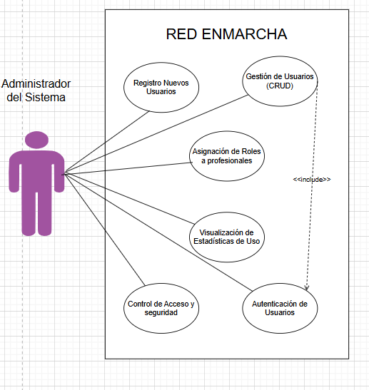

1. Descripción del Caso de Uso: Registro de Nuevos Usuarios
   * Nombre del Caso de Uso: Registro de Nuevos Usuarios
   * Actor(es) Involucrado(s): Administrador del Sistema
   * Descripción General: Permite al administrador registrar nuevos usuarios en la plataforma, asignándoles roles y permisos específicos.
   * Precondiciones: El administrador debe estar autenticado en el sistema.
   * Postcondiciones: El nuevo usuario es registrado y puede acceder al sistema con sus permisos asignados.
   * Flujo Principal de Eventos:
     1. El administrador accede a la sección de "Registro de Nuevos Usuarios".
     2. Ingresa los datos del nuevo usuario (nombre, correo, rol, etc.).
     3. Confirma el registro y el sistema guarda la información.
   * Excepciones (Opcional):
     1. Si falta información obligatoria, el sistema muestra un mensaje de advertencia.
   * Frecuencia de Uso: Cuando es necesario agregar nuevos usuarios.
2. Descripción del Caso de Uso: Gestión de Usuarios (CRUD)
   * Nombre del Caso de Uso: Gestión de Usuarios (CRUD)
   * Actor(es) Involucrado(s): Administrador del Sistema
   * Descripción General: Permite al administrador crear, leer, actualizar y eliminar usuarios en el sistema.
   * Precondiciones: El administrador debe estar autenticado.
   * Postcondiciones: Los cambios en los registros de usuarios se reflejan en la base de datos.
   * Flujo Principal de Eventos:
     1. El administrador selecciona la opción de gestión de usuarios.
     2. Elige una acción (crear, ver, editar o eliminar).
     3. Realiza la acción y el sistema actualiza los registros.
   * Relaciones:
     1. <<include>>: Autenticación de Usuarios.
   * Frecuencia de Uso: Regularmente, para mantener la información actualizada.
3. Descripción del Caso de Uso: Asignación de Roles a Profesionales
   * Nombre del Caso de Uso: Asignación de Roles a Profesionales
   * Actor(es) Involucrado(s): Administrador del Sistema
   * Descripción General: Permite al administrador asignar o cambiar roles a los usuarios profesionales.
   * Precondiciones: Debe haber usuarios registrados y el administrador debe estar autenticado.
   * Postcondiciones: El usuario asignado tiene un nuevo rol con permisos específicos.
   * Flujo Principal de Eventos:
     1. El administrador accede a la sección de roles.
     2. Selecciona al usuario y elige un rol.
     3. Guarda los cambios y el sistema actualiza la información del usuario.
   * Frecuencia de Uso: Según la necesidad de asignación o cambio de roles.
4. Descripción del Caso de Uso: Visualización de Estadísticas de Uso
   * Nombre del Caso de Uso: Visualización de Estadísticas de Uso
   * Actor(es) Involucrado(s): Administrador del Sistema
   * Descripción General: Permite al administrador ver estadísticas de uso del sistema, como el número de usuarios activos y la frecuencia de acceso.
   * Precondiciones: El administrador debe estar autenticado.
   * Postcondiciones: El administrador visualiza las estadísticas en la interfaz.
   * Flujo Principal de Eventos:
     1. El administrador selecciona "Visualización de Estadísticas".
     2. El sistema presenta gráficos y datos de uso.
   * Frecuencia de Uso: Mensualmente o cuando se necesita un informe.
5. Descripción del Caso de Uso: Control de Acceso y Seguridad
   * Nombre del Caso de Uso: Control de Acceso y Seguridad
   * Actor(es) Involucrado(s): Administrador del Sistema
   * Descripción General: Permite al administrador gestionar las políticas de acceso y monitorear la seguridad del sistema.
   * Precondiciones: El administrador debe estar autenticado.
   * Postcondiciones: Se actualizan las políticas de acceso en el sistema.
   * Flujo Principal de Eventos:
     1. El administrador accede a la configuración de seguridad.
     2. Revisa y ajusta las políticas de acceso.
     3. Guarda los cambios.
   * Frecuencia de Uso: Ocasional, cuando es necesario ajustar la seguridad del sistema.
6. Descripción del Caso de Uso: Consulta de Historial de Cambios
   * Nombre del Caso de Uso: Consulta de Historial de Cambios
   * Actor(es) Involucrado(s): Administrador del Sistema
   * Descripción General: Permite al administrador consultar un historial detallado de los cambios realizados en el sistema, incluyendo modificaciones de datos y ajustes en las configuraciones.
   * Precondiciones: El administrador debe estar autenticado en el sistema con permisos de administración.
   * Postcondiciones: El administrador visualiza el historial de cambios y puede generar un informe si lo necesita.
   * Flujo Principal de Eventos:
     1. El administrador selecciona la opción "Consulta de Historial de Cambios".
     2. El sistema solicita los parámetros de consulta (e.g., fechas, tipo de cambio).
     3. El administrador ingresa los parámetros y confirma la búsqueda.
     4. El sistema muestra los resultados del historial de cambios.
     5. El administrador revisa la información y, si lo desea, exporta el informe.
   * Excepciones (Opcional):
     1. Si no hay cambios registrados en el periodo consultado, el sistema muestra: "No se encontraron cambios en el rango de fechas seleccionado".
   * Requerimientos Especiales (Opcional):
     1. Los datos deben poder exportarse en formatos como PDF o CSV.
   * Frecuencia de Uso: Durante auditorías programadas o revisiones de cumplimiento.
7. Descripción del Caso de Uso: Autenticación de Usuarios
   * Nombre del Caso de Uso: Autenticación de Usuarios
   * Actor(es) Involucrado(s): Administrador del Sistema
   * Descripción General: Permite al administrador iniciar sesión en el sistema para acceder a las funcionalidades disponibles.
   * Precondiciones: El administrador debe tener un usuario y contraseña registrados en el sistema.
   * Postcondiciones: El administrador accede al sistema con sus permisos correspondientes.
   * Flujo Principal de Eventos:
     1. El administrador accede a la página de inicio de sesión.
     2. Ingresa su nombre de usuario y contraseña.
     3. El sistema valida las credenciales.
     4. Si las credenciales son correctas, el administrador es redirigido a la página de inicio.
   * Excepciones (Opcional):
     1. Si las credenciales son incorrectas, se muestra un mensaje de error.
   * Frecuencia de Uso: Varias veces al día.

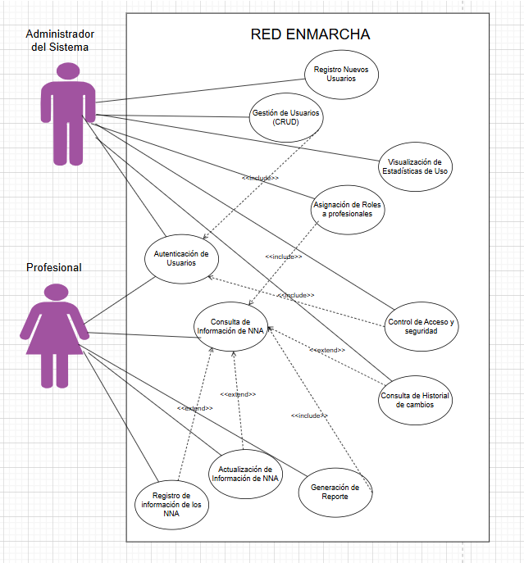

Registro de Nuevos Usuarios

Actor(es) Involucrado(s): Administrador del Sistema

Descripción General: Permite al administrador registrar nuevos usuarios y asignarles roles.

Precondiciones: El administrador debe estar autenticado.

Postcondiciones: El nuevo usuario es registrado.

Gestión de Usuarios (CRUD)

Actor(es) Involucrado(s): Administrador del Sistema

Descripción General: Permite al administrador realizar operaciones CRUD sobre usuarios.

Precondiciones: Autenticación requerida.

Postcondiciones: Los cambios en los registros de usuarios se actualizan en la base de datos.

Relaciones: <<include>> Autenticación de Usuarios

Asignación de Roles a Profesionales

Actor(es) Involucrado(s): Administrador del Sistema

Descripción General: Permite asignar roles a los usuarios profesionales.

Relaciones: <<include>> Gestión de Usuarios (CRUD)

Autenticación de Usuarios

Actor(es) Involucrado(s): Administrador del Sistema, Profesional

Descripción General: Permite a los actores iniciar sesión.

Precondiciones: Registro previo.

Consulta de Información de NNA

Actor(es) Involucrado(s): Profesional

Descripción General: Permite la consulta de datos de los NNA.

Relaciones: <<include>> Autenticación de Usuarios

Actualización de Información de NNA

Actor(es) Involucrado(s): Profesional

Descripción General: Permite la actualización de datos de los NNA.

Relaciones: <<extend>> Consulta de Información de NNA

Registro de Información de los NNA

Actor(es) Involucrado(s): Profesional

Descripción General: Permite registrar nuevos datos de NNA.

Relaciones: <<extend>> Consulta de Información de NNA

Generación de Reporte

Actor(es) Involucrado(s): Profesional

Descripción General: Permite generar reportes basados en la información de los NNA.

Relaciones: <<include>> Consulta de Información de NNA

Visualización de Estadísticas de Uso

Actor(es) Involucrado(s): Administrador del Sistema

Descripción General: Permite al administrador ver estadísticas de uso del sistema, como el número de usuarios activos y la frecuencia de acceso.

Precondiciones: El administrador debe estar autenticado.

Postcondiciones: El administrador visualiza las estadísticas en la interfaz.

Control de Acceso y Seguridad

Actor(es) Involucrado(s): Administrador del Sistema

Descripción General: Permite la revisión de accesos y políticas de seguridad.

Relaciones: <<include>> Autenticación de Usuarios

Consulta de Historial de Cambios

Actor(es) Involucrado(s): Administrador del Sistema

Descripción General: Permite la revisión del historial de cambios en el sistema.

Especificación de Casos de Uso Relevantes

Los casos de uso considerados los más relevantes para el desarrollo de la arquitectura fueron determinados. Los criterios usados para dicha determinación fueron:

* Su implementación implica varios nodos de la vista de despliegue.
* Su implementación es de alto riesgo.
* Incluye muchos conceptos y relaciones del dominio.
* Incluye posibles escenarios críticos de calidad.

A continuación se listan los casos de uso relevantes, los cuales pueden ser encontrados con su especificación detallada en el documento “Casos de Uso”.

|  |  |  |  |
| --- | --- | --- | --- |
| Código | Nombre | Actores | Prioridad |
| CU-001-001 | Registro de Nuevos Usuarios | Administrador del Sistema |  |
| CU-001-002 | Gestión de Usuarios (CRUD) | Administrador del Sistema |  |
| CU-001-003 | Asignación de Roles a Profesionales | Administrador del Sistema |  |
| CU-002-001 | Autenticación de Usuarios | Administrador del Sistema, Profesional |  |
| CU-002-002 | Consulta de Información de NNA | Profesional |  |
| CU-002-003 | Actualización de Información de NNA | Profesional |  |
| CU-002-004 | Registro de Información de los NNA | Profesional |  |
| CU-003-001 | Generación de Reporte | Profesional |  |
| CU-004-001 | Control de Acceso y Seguridad | Administrador del sistema |  |
| CU-004-002 | Consulta de Historial de Cambios | Administrador del sistema |  |
| CU-005-001 | Visualización de Estadísticas de Uso | Administrador del Sistema |  |
|  |  |  |  |
|  |  |  |  |

Especificación de los Escenarios de Calidad Relevantes

Después de un análisis en conjunto con los stakeholders, los escenarios de calidad se expresan a continuación:

|  |  |
| --- | --- |
| Escenario de calidad N°1 | |
| Atributo de Calidad Asociado (característica): Seguridad | |
| Descripción: Un usuario intenta iniciar sesión varias veces con credenciales incorrectas. El sistema debe detectar intentos fallidos repetidos y bloquear temporalmente al usuario después de un número determinado de intentos. | |
|  | |
| Fuente del Estimulo: | Usuario |
| Estimulo: | Intentos de inicio de sesión fallidos consecutivos |
| Artefacto: | Sistema de autenticación |
| Ambiente: | Operación normal |
| Respuesta: | El sistema bloquea el acceso temporalmente |
| Medida de Respuesta: | Bloqueo después de 3 intentos fallidos consecutivos |

|  |  |
| --- | --- |
| Escenario de calidad N°2 | |
| Atributo de Calidad Asociado (característica): Desempeño | |
| Descripción: Un profesional realiza una consulta de información de NNA y espera obtener los resultados en un tiempo reducido para atender a la urgencia del caso. | |
|  | |
| Fuente del Estimulo: | Profesional |
| Estimulo: | Solicitud de consulta de información |
| Artefacto: | Base de datos y servidor de aplicaciones web |
| Ambiente: | Operación normal bajo carga moderada |
| Respuesta: | El sistema responde con los resultados de la consulta |
| Medida de Respuesta: | Respuestra en menos de 2 segundos |

|  |  |
| --- | --- |
| Escenario de calidad N°3 | |
| Atributo de Calidad Asociado (característica): Disponibilidad | |
| Descripción: Un profesional necesita acceder a la plataforma en cualquier momento del día para revisar información de NNA. | |
|  | |
| Fuente del Estimulo: | Profesional |
| Estimulo: | Intento de acceso a la plataforma |
| Artefacto: | Plataforma web |
| Ambiente: | Operación continua (24/7) |
| Respuesta: | El sistema debe estar disponible |
| Medida de Respuesta: | 99,9% de disponibilidad |

|  |  |
| --- | --- |
| Escenario de calidad N°4 | |
| Atributo de Calidad Asociado (característica): Usabilidad | |
| Descripción: Un usuario profesional necesita navegar por la plataforma y encontrar la información necesaria sin dificultad. | |
|  | |
| Fuente del Estimulo: | Profesional |
| Estimulo: | Uso de la plataforma |
| Artefacto: | Interfaz de usuario |
| Ambiente: | Operación normal |
| Respuesta: | La información debe estar accesible de manera clara y sencilla |
| Medida de Respuesta: | Tiempo de interacción menor a 5 minutos para completar tareas comunes |

|  |  |
| --- | --- |
| Escenario de calidad N°5 | |
| Atributo de Calidad Asociado (característica): Seguridad | |
| Descripción: El administrado del sistema accede al sistema para revisar el historial de cambios en los registros de los NNA. El sistema debe garantizar que solo los auditores autorizados puedan acceder a esta funcionalidad. | |
|  | |
| Fuente del Estimulo: | Administrador de sistema |
| Estimulo: | Solicitud de acceso a historial de cambios |
| Artefacto: | Modulo de seguridad y control de acceso |
| Ambiente: | Operación normal |
| Respuesta: | Verificación de permisos y acceso concedido solo auditores autorizados |
| Medida de Respuesta: | Control de acceso aplicado en menos de 1 segundo |

|  |  |
| --- | --- |
| Escenario de calidad N°6 | |
| Atributo de Calidad Asociado (característica): Desempeño y Escalabilidad | |
| Descripción: El sistema debe manejar un incremento en la cantidad de usuarios que acceden simultáneamente sin perder desempeño. | |
|  | |
| Fuente del Estimulo: | Usuarios concurrentes |
| Estimulo: | Acceso simultaneo al sistema |
| Artefacto: | Servidor de aplicaciones y base de datos |
| Ambiente: | Carga alta |
| Respuesta: | El sistema sigue operando de manera fluida sin errores ni caídas |
| Medida de Respuesta: | Soporte para hasta 200 usuarios concurrentes sin disminución notable en el tiempo de respuesta |

|  |  |
| --- | --- |
| Escenario de calidad N°7 | |
| Atributo de Calidad Asociado (característica): Recuperación ante fallos | |
| Descripción: En caso de una interrupción inesperada del sistema, este debe recuperarse de forma automática y continuar operando con la mínima pérdida de datos. | |
|  | |
| Fuente del Estimulo: | Fallo en el sistema |
| Estimulo: | Desconexión del servidor o error critico |
| Artefacto: | Plataforma web y servidor de aplicaciones |
| Ambiente: | Operación anormal (después de un fallo) |
| Respuesta: | El sistema se recupera y vuelve a la operación normal |
| Medida de Respuesta: | Tiempo de recuperación menor a 5 minutos |

|  |  |
| --- | --- |
| Escenario de calidad N°8 | |
| Atributo de Calidad Asociado (característica): Mantenibilidad | |
| Descripción: El sistema debe permitir actualizaciones y mantenimiento sin afectar la disponibilidad del servicio. | |
|  | |
| Fuente del Estimulo: | Equipo de desarrollo |
| Estimulo: | Implementación de actualizaciones o parches |
| Artefacto: | Código fuente y base de datos |
| Ambiente: | Mantenimiento programado |
| Respuesta: | El sistema sigue operando mientras se realiza el mantenimiento |
| Medida de Respuesta: | Down time máximo de 1 minuto |

|  |  |
| --- | --- |
| Escenario de calidad N°9 | |
| Atributo de Calidad Asociado (característica): Integridad de los datos | |
| Descripción: Durante la actualización de la información de los NNA, el sistema debe garantizar que los datos se actualizan de forma coherente y sin errores. | |
|  | |
| Fuente del Estimulo: | Profesional |
| Estimulo: | Actualización de registros |
| Artefacto: | Base de datos |
| Ambiente: | Operación normal |
| Respuesta: | La información se actualiza sin inconsistencias |
| Medida de Respuesta: | Integridad asegurada con un 100% de verificación de datos |

|  |  |
| --- | --- |
| Escenario de calidad N°10 | |
| Atributo de Calidad Asociado (característica): Seguridad de acceso | |
| Descripción: Un administrador del sistema asigna roles y permisos a los profesionales. El sistema debe asegurar que solo los administradores autorizados puedan realizar estas asignaciones. | |
|  | |
| Fuente del Estimulo: | Administrador del sistema |
| Estimulo: | Asignación de roles y permisos |
| Artefacto: | Módulo de administración de usuarios |
| Ambiente: | Operación normal |
| Respuesta: | Solo los usuarios con permisos especiales pueden asignar roles |
| Medida de Respuesta: | Verificación de permisos aplicada en menos de 1 segundo |

|  |  |
| --- | --- |
| Escenario de calidad N°11 | |
| Atributo de Calidad Asociado (característica): Escalabilidad | |
| Descripción: El sistema debe escalar vertical y horizontalmente para soportar un mayor número de usuarios y datos sin afectar el desempeño. | |
|  | |
| Fuente del Estimulo: | Aumento en la cantidad de usuarios |
| Estimulo: | Incremento en la carga de usuarios y datos |
| Artefacto: | Servidor de aplicaciones y base de datos |
| Ambiente: | Operación bajo alta carga |
| Respuesta: | El sistema escala automáticamente para manejar la carga adicional |
| Medida de Respuesta: | Escalabilidad automática activada en menos de 5 segundo |

|  |  |
| --- | --- |
| Escenario de calidad N°12 | |
| Atributo de Calidad Asociado (característica): Privacidad de datos | |
| Descripción: Los datos personales de los NNA deben mantenerse seguros y solo ser accesibles por profesionales autorizados. | |
|  | |
| Fuente del Estimulo: | Profesional no autorizado |
| Estimulo: | Intento de acceso a datos personales |
| Artefacto: | Base de datos y módulo de autenticación |
| Ambiente: | Operación normal |
| Respuesta: | Acceso denegado a datos personales |
| Medida de Respuesta: | Acceso denegado inmediatamente con registro del intento en el log de seguridad |

|  |  |
| --- | --- |
| Escenario de calidad N°13 | |
| Atributo de Calidad Asociado (característica): Tolerancia a fallos | |
| Descripción: Durante un fallo en uno de los nodos de la base de datos, el sistema debe continuar operando utilizando nodos replicados. | |
|  | |
| Fuente del Estimulo: | Fallo en un nodo de base de datos |
| Estimulo: | Desconexión de un nodo |
| Artefacto: | Base de datos distribuida |
| Ambiente: | Operación anormal (fallo de un nodo) |
| Respuesta: | El sistema utiliza otro nodo para mantener la operación |
| Medida de Respuesta: | Tiempo de conmutación menor a 1 segundo |

|  |  |
| --- | --- |
| Escenario de calidad N°14 | |
| Atributo de Calidad Asociado (característica): Capacidad de recuperación | |
| Descripción: Si la base de datos se corrompe por algún motivo, el sistema debe contar con un plan de recuperación que restaure los datos al estado más reciente. | |
|  | |
| Fuente del Estimulo: | Fallo en la base de datos |
| Estimulo: | Corrupción de datos |
| Artefacto: | Base de datos y sistema de recuperación |
| Ambiente: | Operación de emergencia |
| Respuesta: | Restauración de datos a partir de la última copia de seguridad |
| Medida de Respuesta: | Recuperación en menos de 30 minutos |

|  |  |
| --- | --- |
| Escenario de calidad N°15 | |
| Atributo de Calidad Asociado (característica): Confidencialidad | |
| Descripción: Los registros de los NNA solo pueden ser visualizados por profesionales autorizados, garantizando que la información confidencial no se comparta con terceros no autorizados. | |
|  | |
| Fuente del Estimulo: | Profesional |
| Estimulo: | Intento de acceso a registros de NNA |
| Artefacto: | Sistema de gestión de acceso |
| Ambiente: | Operación normal |
| Respuesta: | Verificación de permisos y acceso denegado si no es autorizado |
| Medida de Respuesta: | Control de acceso aplicado inmediatamente |

|  |  |
| --- | --- |
| Escenario de calidad N°16 | |
| Atributo de Calidad Asociado (característica): Portabilidad | |
| Descripción: El sistema debe poder ser transferido a otro entorno de servidor (local o en la nube) sin grandes modificaciones en la configuración. | |
|  | |
| Fuente del Estimulo: | Administrador del sistema |
| Estimulo: | Solicitud de migración a otro entorno |
| Artefacto: | Sistema completo |
| Ambiente: | Preparación de migración |
| Respuesta: | Migración exitosa con configuración mínima |
| Medida de Respuesta: | Configuración y adaptación realizadas en menos de 2 horas |

|  |  |
| --- | --- |
| Escenario de calidad N°17 | |
| Atributo de Calidad Asociado (característica): Tolerancia a fallos y redundancia | |
| Descripción: En caso de que un servidor de la aplicación deje de funcionar, el sistema debe ser capaz de continuar operando a través de un servidor de respaldo. | |
|  | |
| Fuente del Estimulo: | Fallo en un servidor |
| Estimulo: | Desconexión del servidor principal |
| Artefacto: | Servidores de la aplicación y balanceador de carga |
| Ambiente: | Operación de emergencia |
| Respuesta: | Redirección del tráfico al servidor de respaldo sin interrupción visible para el usuario |
| Medida de Respuesta: | Cambio de servidor en menos de 3 segundos |

|  |  |
| --- | --- |
| Escenario de calidad N°18 | |
| Atributo de Calidad Asociado (característica): Autenticación y autorización | |
| Descripción: El sistema debe utilizar autenticación multi factor para permitir el acceso a profesionales, aumentando la seguridad de la plataforma. | |
|  | |
| Fuente del Estimulo: | Profesional |
| Estimulo: | Intento de acceso a la plataforma |
| Artefacto: | Módulo de autenticación |
| Ambiente: | Operación normal |
| Respuesta: | Solicitud de un segundo factor de autenticación, como un código enviado al correo del usuario |
| Medida de Respuesta: | Autenticación multi factor completada en menos de 10 segundos |

|  |  |
| --- | --- |
| Escenario de calidad N°19 | |
| Atributo de Calidad Asociado (característica): Monitorización y trazabilidad | |
| Descripción: El sistema debe registrar y monitorear las actividades de los usuarios para garantizar la trazabilidad de todas las acciones realizadas en la plataforma. | |
|  | |
| Fuente del Estimulo: | Sistema interno |
| Estimulo: | Realización de cualquier acción en la plataforma |
| Artefacto: | Sistema de monitoreo de actividades |
| Ambiente: | Operación normal |
| Respuesta: | Registro automático de las acciones en un log de auditoría |
| Medida de Respuesta: | Registro realizado en tiempo real |

|  |  |
| --- | --- |
| Escenario de calidad N°20 | |
| Atributo de Calidad Asociado (característica): Eficiencia en el uso de recursos | |
| Descripción: El sistema debe optimizar el uso de los recursos del servidor, evitando subidas de uso de CPU o memoria innecesarios durante las operaciones intensivas. | |
|  | |
| Fuente del Estimulo: | Operaciones de consulta de gran volumen |
| Estimulo: | Solicitudes de consultas masivas |
| Artefacto: | Servidor de aplicaciones |
| Ambiente: | Operación bajo carga alta |
| Respuesta: | Distribución eficiente de los recursos |
| Medida de Respuesta: | Uso de CPU y memoria no superior al 80% de su capacidad total |

|  |  |
| --- | --- |
| Escenario de calidad N°21 | |
| Atributo de Calidad Asociado (característica): Consistencia de la información | |
| Descripción: La información mostrada en la plataforma debe estar actualizada y consistente en todas las vistas, evitando desincronización. | |
|  | |
| Fuente del Estimulo: | Profesional |
| Estimulo: | Consulta de información de NNA desde diferentes vistas |
| Artefacto: | Sistema de sincronización de datos |
| Ambiente: | Operación normal |
| Respuesta: | La misma información se muestra en todas las vistas |
| Medida de Respuesta: | Consistencia garantizada con una tasa de error inferior al 0.1% |

|  |  |
| --- | --- |
| Escenario de calidad N°22 | |
| Atributo de Calidad Asociado (característica): Resiliencia | |
| Descripción: El sistema debe ser capaz de manejar errores de red de manera que los usuarios puedan continuar trabajando sin perder datos. | |
|  | |
| Fuente del Estimulo: | Fallo en la conectividad de la red |
| Estimulo: | Pérdida de conexión a internet |
| Artefacto: | Plataforma web y módulo de manejo de errores |
| Ambiente: | Operación bajo fallo de red |
| Respuesta: | El sistema guarda los cambios localmente y sincroniza una vez se restablece la conexión |
| Medida de Respuesta: | Sincronización en menos de 30 segundos tras la reconexión |

|  |  |
| --- | --- |
| Escenario de calidad N°23 | |
| Atributo de Calidad Asociado (característica): Actualización sin interrupciones | |
| Descripción: El sistema debe permitir actualizaciones en uso, sin necesidad de reiniciar o detener la operación. | |
|  | |
| Fuente del Estimulo: | Equipo de desarrollo |
| Estimulo: | Implementación de actualizaciones menores |
| Artefacto: | Plataforma web y servidor de aplicaciones |
| Ambiente: | Operación normal |
| Respuesta: | Actualización aplicada sin interrupciones de servicio |
| Medida de Respuesta: | Aplicación de parches sin tiempo de inactividad |

|  |  |
| --- | --- |
| Escenario de calidad N°24 | |
| Atributo de Calidad Asociado (característica): Elasticidad | |
| Descripción: El sistema debe reducir los recursos de manera automática cuando la carga de trabajo disminuye, optimizando costos y rendimiento. | |
|  | |
| Fuente del Estimulo: | Disminución de la carga de usuarios |
| Estimulo: | Horas de baja actividad |
| Artefacto: | Infraestructura en la nube |
| Ambiente: | Operación de baja carga |
| Respuesta: | Reducción de instancias y recursos utilizados |
| Medida de Respuesta: | Reducción de recursos en menos de 10 minutos |

|  |  |
| --- | --- |
| Escenario de calidad N°25 | |
| Atributo de Calidad Asociado (característica): Robustez | |
| Descripción: El sistema debe soportar entradas de datos mal formateadas sin fallar o comprometer la seguridad de la plataforma. | |
|  | |
| Fuente del Estimulo: | Usuario (profesional) |
| Estimulo: | Ingreso de datos erróneos o maliciosos |
| Artefacto: | Interfaz de entrada de datos y lógica de validación |
| Ambiente: | Operación normal |
| Respuesta: | El sistema valida y rechaza los datos incorrectos sin comprometer la seguridad |
| Medida de Respuesta: | Validación aplicada en menos de 1 segundo por entrada |

|  |  |
| --- | --- |
| Escenario de calidad N°26 | |
| Atributo de Calidad Asociado (característica): Personalización | |
| Descripción: La plataforma debe permitir la personalización de la vista y funcionalidades según el rol de cada usuario. | |
|  | |
| Fuente del Estimulo: | Profesional |
| Estimulo: | Configuración de preferencias personales |
| Artefacto: | Interfaz de usuario y sistema de roles |
| Ambiente: | Operación normal |
| Respuesta: | La vista y las funciones se adaptan a las preferencias del usuario |
| Medida de Respuesta: | Personalización aplicada inmediatamente |

|  |  |
| --- | --- |
| Escenario de calidad N°27 | |
| Atributo de Calidad Asociado (característica): Compatibilidad | |
| Descripción: La plataforma debe funcionar correctamente en múltiples navegadores y dispositivos, manteniendo la experiencia de usuario consistente. | |
|  | |
| Fuente del Estimulo: | Profesional accediendo desde diferentes dispositivos |
| Estimulo: | Uso de navegadores y sistemas operativos diversos |
| Artefacto: | Interfaz de usuario |
| Ambiente: | Operación normal |
| Respuesta: | La plataforma se adapta y funciona correctamente en todos los navegadores compatibles |
| Medida de Respuesta: | Soporte garantizado para al menos 95% de los navegadores en el mercado |

|  |  |
| --- | --- |
| Escenario de calidad N°28 | |
| Atributo de Calidad Asociado (característica): Redundancia geográfica | |
| Descripción: El sistema debe contar con una infraestructura de respaldo en diferentes ubicaciones geográficas para garantizar la disponibilidad en caso de un desastre local. | |
|  | |
| Fuente del Estimulo: | Fallo en el centro de datos principal |
| Estimulo: | Desastre natural o fallo técnico en la ubicación primaria |
| Artefacto: | Infraestructura en la nube con nodos de respaldo geográficos |
| Ambiente: | Operación de emergencia |
| Respuesta: | Conmutación automática al nodo de respaldo |
| Medida de Respuesta: | Cambio de nodo en menos de 5 minutos sin pérdida de datos |

|  |  |
| --- | --- |
| Escenario de calidad N°29 | |
| Atributo de Calidad Asociado (característica): Adaptabilidad | |
| Descripción: El sistema debe ser capaz de adaptarse a nuevas regulaciones y cambios en la normativa sin necesidad de un rediseño completo. | |
|  | |
| Fuente del Estimulo: | Cambios en la normativa legal |
| Estimulo: | Actualización de las políticas de protección de datos |
| Artefacto: | Sistema de gestión y módulos de configuración |
| Ambiente: | Mantenimiento programado |
| Respuesta: | Implementación de cambios sin necesidad de reestructuración mayor |
| Medida de Respuesta: | Actualización en menos de 2 semanas |

|  |  |
| --- | --- |
| Escenario de calidad N°30 | |
| Atributo de Calidad Asociado (característica): Seguridad de datos en reposo | |
| Descripción: Los datos almacenados en la base de datos deben estar encriptados para garantizar la confidencialidad y la protección contra accesos no autorizados. | |
|  | |
| Fuente del Estimulo: | Usuario malintencionado |
| Estimulo: | Intento de acceso no autorizado a los datos |
| Artefacto: | Base de datos y mecanismo de encriptación |
| Ambiente: | Operación normal |
| Respuesta: | Los datos en reposo se mantienen encriptados |
| Medida de Respuesta: | Encriptación aplicada al 100% de los datos sensibles |

|  |  |
| --- | --- |
| Escenario de calidad N°31 | |
| Atributo de Calidad Asociado (característica): Trazabilidad y seguimiento | |
| Descripción: El sistema debe permitir rastrear todas las modificaciones realizadas a los registros de NNA, manteniendo un historial detallado de los cambios. | |
|  | |
| Fuente del Estimulo: | Profesional o administrador |
| Estimulo: | Modificación de un registro de NNA |
| Artefacto: | Sistema de logs y seguimiento |
| Ambiente: | Operación normal |
| Respuesta: | Registro automático de cambios con detalles de usuario y tiempo |
| Medida de Respuesta: | Registro realizado en tiempo real sin retrasos perceptibles |

|  |  |
| --- | --- |
| Escenario de calidad N°32 | |
| Atributo de Calidad Asociado (característica): Integración con sistemas externos | |
| Descripción: El sistema debe poder integrarse con plataformas gubernamentales y bases de datos externas para la sincronización de datos. | |
|  | |
| Fuente del Estimulo: | Solicitud de sincronización de datos |
| Estimulo: | Petición de acceso a una base de datos externa |
| Artefacto: | API de integración y sistema de autenticación |
| Ambiente: | Operación normal |
| Respuesta: | Integración estable y segura sin errores |
| Medida de Respuesta: | Respuesta y sincronización en menos de 5 minutos por transacción |

|  |  |
| --- | --- |
| Escenario de calidad N° | |
| Atributo de Calidad Asociado (característica): | |
| Descripción: | |
|  | |
| Fuente del Estimulo: |  |
| Estimulo: |  |
| Artefacto: |  |
| Ambiente: |  |
| Respuesta: |  |
| Medida de Respuesta: |  |

ID: QS1

Nombre: Desempeño: Tiempo de respuesta en la generaicón de los archivos PDA.

Sinopsis: Tiempos de respuesta en la generación de archivos para la PDA que no afecten el actual proceso.

Entorno: Proceso normal de operación del sistema.

Cambio en el entorno: ejecución de proceso de carga PDA.

Comportamiento esperado: El proceso genera los archivos de carga en el file system.

Medida: debe demorar menos de 2 minutos por cada PDA cargada.

Prioridad Arquitectónica: Alta

Aplicación: Global

ID: QS2

Nombre: Tolerancia a fallos: Recuperación del sistema ante un fallo.

Sinopsis: Sistema debe poder reestablecerse en un tiempo razonable.

Entorno: El sistema trabajando en su carga normal.

Cambio en el entorno: El sistema sufre un crash.

Comportamiento esperado: Se debe poder reestablecer el sistema para seguir con la operación normal.

Medida: debe demorar menos de 30 minutos en reestablecer el sistema.

Prioridad Arquitectónica: Alta

Aplicación: Local

# Tamaño y desempeño

Las principales decisiones arquitectónicas se tomaron en consideración de la restricción "Tiempo de Construcción". Dado que el proyecto debe implementarse en un tiempo ajustado y sin holguras, se privilegió la adopción de una arquitectura conocida y que presente un bajo riesgo en su implementación.

Asimismo, la arquitectura se modularizó con el primer objetivo de separar "conocimientos" de forma que permita la paralelización en la construcción de dichos componentes y, a su vez, sean módulos testeables unitariamente de forma de asegurar (mediante la suite Junit) que cada pieza tenga una baja tasa de fallos.

Un segundo elemento fue considerado en la arquitectura, que corresponde a la restricción de Infraestructura con que debe cumplir la aplicación, combinado con el escenario de calidad de Tolerancia a Fallos, nos condiciona la "modularización" de la aplicación en una aplicación web activa-activa y una aplicación de servicios activa-pasiva.

El escenario de calidad relacionado con la mantenibilidad nos conduce al modelamiento pensando en la separación de "conocimientos" de los componentes y a la utilización del patrón "provider" de forma que el sistema pueda delegar sus requerimientos de información hacia sistemas externos a piezas de software no acopladas que nos permitan su extensibilidad a futuro.